TRƯỜNG ĐẠI HỌC KINH TẾ - ĐẠI HỌC ĐÀ NẴNG
KHOA THỐNG KÊ – TIN HỌC

Software Requirement Specification
Sổ chung - Ứng dụng quản lý chi tiêu & công nợ cá nhân

Class: 49K21.1
Group: 49K211.05

Da Nang, 2026
Contents

1 OVERVIEW 5
1.1 Purpose 5
1.2 Business objectives 5
1.3 Scope 5
2 OVERALL DESCRIPTION 6
2.1 User stories 6
2.2 Business workflow 9
3 ACCEPTANCE CRITERIA 10
3.1 User story 1 - Lưu & Thêm khoản chi 10
3.2 User story 2 - Phân loại chi tiêu theo danh mục chi tiêu 13
3.3 User story 3 - Thêm một danh mục chi tiêu mới 15
3.4 User story 4 - Xem lịch sử chi tiêu theo thời gian 17
3.5 User story 5 - Xem tổng số tiền đã chi theo ngày/tuần/tháng/khoảng tuỳ chọn 19
3.6 User story 6 - Ghi nhận khoản nợ phải trả 21
3.7 User story 7 - Ghi nhận khoản nợ phải thu 24
3.8 User story 8 - Thiết lập hạn trả nợ cụ thể cho từng giao dịch 27
3.9 User story 9 - Thông báo nhắc nợ 28
3.10 User story 10 - Tự động nhắc sau 7 ngày 33
3.11 User story 11 - Xem chi tiết khoản công nợ 35
3.12 Use story 12 - Tìm kiếm khoản chi tiêu theo từ khóa 37
3.13 User story 13 - Xem lịch sử các khoản công nợ đã phát sinh theo dòng thời gian 39
3.14 User story 14 - Ghi nhận trả một phần cho khoản công nợ 40
3.15 User story 15 - Tìm kiếm các khoản công nợ theo tên người liên quan hoặc nội dung khoản nợ 43
3.16 User story 16 - Chỉnh sửa thông tin của một khoản chi tiêu đã ghi nhận 46
3.17 User story 17 - Xóa một khoản chi tiêu đã ghi nhận 48
3.18 User story 18 - Chỉnh sửa danh mục chi tiêu 49
3.19 User story 19 - Xóa một danh mục chi tiêu 52
3.20 User story 20 - Chỉnh sửa khoản công nợ 53
3.21 User story 21 - Xóa một khoản công nợ đã ghi nhận 55
3.22 User story 22 - Lọc danh sách công nợ theo trạng thái 57
3.23 User story 23 - Đăng nhập vào ứng dụng 60
3.24 User story 24 - Thay đổi mật khẩu tài khoản 62
3.25 User story 25 - Đăng xuất ứng dụng 63
3.26 User story 26 - Đăng ký tài khoản 64
3.27 User story 27 - Đặt lại mật khẩu khi quên mật khẩu đăng nhập 66
4 NON-FUNCTIONAL REQUIREMENTS 68
4.1 Performance requirements 68
4.2 Supportability requirements 68
4.3 Usability requirements 68
5 SCREEN SPECIFICATION 69
5.1 Screen flow 69
5.2 Wireframe 70
5.2.1 Màn hình tổng quan – Báo cáo thống kê 70
5.2.2 Màn hình sổ chi tiêu 72
5.2.3 Màn hình thêm khoản chi 74
5.2.4 Màn hình chỉnh sửa khoản chi 76
5.2.5 Màn hình lịch sử chi tiêu 77
5.2.6 Màn hình tìm kiếm khoản chi tiêu 78
5.2.7 Màn hình danh mục chi tiêu 79
5.2.8 Màn hình thêm danh mục 81
5.2.9 Màn hình Sổ vay/ nợ 83
5.2.10 Màn hình tìm kiếm công nợ 85
5.2.11 Màn hình thêm khoản vay/ nợ 86
5.2.12 Màn hình chỉnh sửa khoản vay/ nợ 89
5.2.13 Màn hình chi tiết khoản nợ 91
5.2.14 Màn hình chi tiết khoản vay 94
5.2.15 Màn hình lịch sử thanh toán vay/ nợ 96
5.2.16 Màn hình ghi nhận trả vay/ nợ 98
5.2.17 Màn hình thông báo 100
5.2.18 Màn hình đăng nhập 102
5.2.19 Màn hình đăng ký 103
5.2.20 Màn hình đổi mật khẩu 104
5.2.21 Màn hình tài khoản người dùng 105
5.2.22 Màn hình cài đặt thông thông báo 106
5.2.23 Màn hình quên mật khẩu 107

OVERVIEW

Purpose
- Tài liệu Software Requirement Specification (SRS) này nhằm mô tả chi tiết các yêu cầu chức năng và phi chức năng của hệ thống Sổ Chung – Quản lý chi tiêu & công nợ cá nhân. Tài liệu được sử dụng làm cơ sở thống nhất cho các bên liên quan như giảng viên hướng dẫn, Product Owner, nhóm phát triển và kiểm thử trong quá trình thiết kế, xây dựng và đánh giá hệ thống.

Business objectives
- Dự án được xây dựng nhằm giải quyết các vấn đề phổ biến trong quản lý tài chính cá nhân, đặc biệt với sinh viên và người trẻ:
- Chi tiêu và công nợ được ghi chép rời rạc.
- Dễ quên các khoản nợ hoặc nhầm lẫn thời điểm phát sinh.
- Khó kiểm soát thời hạn trả nợ và lịch sử chi tiêu lâu dài.
- Mục tiêu của hệ thống là cung cấp một công cụ đơn giản, tập trung và thuận tiện để người dùng quản lý chi tiêu hằng ngày và theo dõi công nợ cá nhân kèm thời hạn và nhắc nhở

Scope
- Organization Scope: Hệ thống được thiết kế cho người dùng cá nhân, không giới hạn trong một tổ chức cụ thể.
- User Scope: Người dùng cá nhân (sinh viên, người đi làm, người trẻ có nhu cầu quản lý tài chính cá nhân).
- Functional Scope:
- Quản lý chi tiêu cá nhân
- Quản lý công nợ cá nhân hai chiều (nợ phải trả và nợ phải thu)
- Quản lý thời hạn và nhắc nhở công nợ
- Tra cứu, tìm kiếm và thống kê dữ liệu
- Quản lý tài khoản người dùng
- Integration Scope: Không tích hợp với hệ thống bên thứ ba (payment, ngân hàng, ví điện tử)
- Out of Scope: Các nội dung sau không nằm trong phạm vi dự án:
- Không hỗ trợ thanh toán trực tuyến.
- Không hỗ trợ chia chi phí nhóm.
- Không hỗ trợ đa người dùng dùng chung một tài khoản.

OVERALL DESCRIPTION

User stories
Epic | As a… | I want… | So that
Quản lý chi tiêu | Người dùng cá nhân | Tôi muốn lưu lại mỗi khoản mình đã chi | Để tôi biết mình đã tiêu bao nhiêu và tiêu vào việc gì, tránh thất thoát.
Quản lý chi tiêu | Người dùng cá nhân | Tôi muốn nhóm các khoản chi theo mục đích (ăn uống, đi lại, mua sắm, …) | Để tôi nhìn ra mình đang tiêu nhiều nhất ở đâu và điều chỉnh cho hợp lý.
Quản lý chi tiêu | Người dùng cá nhân | Tôi muốn thêm một danh mục chi tiêu mới | Để tôi có thể phân loại các khoản chi tiêu theo nhu cầu cá nhân
Quản lý chi tiêu | Người dùng cá nhân | Tôi muốn xem lại lịch sử các khoản chi theo thời gian | Để tôi dễ đối chiếu, kiểm soát và phát hiện khoản chi bất thường.
Quản lý chi tiêu | Người dùng cá nhân | Tôi muốn xem tổng số tiền đã chi tiêu trong một khoảng thời gian cụ thể (ngày/tuần/tháng/khoảng tuỳ chọn) | Để tôi có thể đánh giá và kiểm soát mức chi tiêu của bản thân trong từng giai đoạn.
Quản lý công nợ | Người dùng cá nhân | Tôi muốn ghi nhận các khoản tôi vay người khác | Để tôi không bị quên và có cơ sở để trả nợ
Quản lý công nợ | Người dùng cá nhân | Tôi muốn ghi nhận các khoản người khác vay mình | Để tôi không bị thất thoát tiền bạc và có đầy đủ cơ sở để tự tin khi mở lời đòi nợ
Quản lý công nợ | Người dùng cá nhân | Tôi muốn hiết lập ngày hạn trả nợ cụ thể cho từng khoản nợ | Để tôi có kế hoạch trả nợ hoặc đòi nợ đúng hạn, giữ uy tín cá nhân.
Quản lý công nợ | Người dùng cá nhân | Tôi muốn nhận thông báo nhắc nhở các khoản vay/nợ sắp đến hạn hoặc đã quá hạn. | Để kịp thời thực hiện thanh toán hoặc tiến hành đòi nợ, tránh việc bị trễ hạn.
Quản lý công nợ | Người dùng cá nhân | Tôi muốn được nhắc nhở sau 7 ngày nếu khoản nợ không có hạn trả | Để tránh quên công nợ lâu ngày
Quản lý công nợ | Người dùng cá nhân | Tôi muốn xem thông tin chi tiết của một khoản công nợ | Để tôi có thể kiểm tra đầy đủ thông tin của khoản nợ đó trước khi đối chiếu hoặc xử lý
Quản lý chi tiêu | Người dùng cá nhân | Tôi muốn tìm kiếm khoản chi theo từ khóa | Để tìm lại giao dịch nhanh chóng khi cần kiểm tra/ đối chiếu
Quản lý công nợ | Người dùng cá nhân | Tôi muốn xem lịch sử các khoản công nợ đã phát sinh theo dòng thời gian, bao gồm cả các khoản đang nợ và đã hoàn tất, kèm theo trạng thái hiện tại của từng khoản | Để đối chiếu và kiểm soát toàn bộ quá trình công nợ một cách tổng thể và chính xác
Quản lý công nợ | Người dùng cá nhân | Tôi muốn ghi nhận việc trả một phần cho một khoản công nợ | Để có thể theo dõi chính xác số tiền còn lại cần phải trả hoặc cần phải đòi cho từng khoản nợ.
Quản lý công nợ | Người dùng cá nhân | Tôi muốn tìm kiếm các khoản công nợ theo tên người liên quan hoặc nội dung khoản nợ | Để có thể nhanh chóng tìm lại và đối chiếu thông tin khoản nợ khi cần xem lại.
Quản lý chi tiêu | Người dùng cá nhân | Tôi muốn chỉnh sửa thông tin của một khoản chi tiêu đã ghi nhận (số tiền, ngày chi, nội dung) | Để cập nhật lại thông tin chính xác cho khoản chi tiêu đó.
Quản lý chi tiêu | Người dùng cá nhân | Tôi muốn xóa một khoản chi tiêu đã ghi nhận | Để loại bỏ những khoản chi tiêu không hợp lệ hoặc ghi nhận sai.
Quản lý chi tiêu | Người dùng cá nhân | Tôi muốn chỉnh sửa danh mục chi tiêu | Để cập nhật hoặc sửa lỗi danh mục đã tạo
Quản lý chi tiêu | Người dùng cá nhân | Tôi muốn xóa một danh mục chi tiêu | Để cập nhật hoặc sửa lỗi danh mục đã tạo
Quản lý công nợ | Người dùng cá nhân | Tôi muốn chỉnh sửa thông tin của một khoản công nợ (số tiền, người liên quan, nội dung, ngày hạn trả) | Để đảm bảo thông tin công nợ luôn chính xác để phục vụ việc theo dõi và đối chiếu.
Quản lý công nợ | Người dùng cá nhân | Tôi muốn xóa một khoản công nợ đã ghi nhận | Để xóa bỏ những công nợ đã được thanh toán hoặc ghi nhâm.
Quản lý công nợ | Người dùng cá nhân | Tôi muốn lọc danh sách công nợ theo trạng thái | Để xử lý các khoản chưa thanh toán và kiểm tra nhanh trạng thái từng khoản
Quản lý tài khoản | Người dùng cá nhân | Tôi muốn đăng nhập vào ứng dụng | Để tôi có thể truy cập vào ứng dụng và sử dụng các chức năng có trong ứng dụng.
Quản lý tài khoản | Người dùng cá nhân | Tôi muốn thay đổi mật khẩu tài khoản | Để bảo vệ tài khoản và các thông tin cá nhân, tránh bị truy nhập trái phép.  Để đảm bảo an toàn và bảo mật tài khoản khi không còn sử dụng
Quản lý tài khoản | Người dùng cá nhân | Tôi muốn đăng xuất khỏi ứng dụng | Để bảo vệ tài khoản và các thông tin cá nhân, tránh bị truy nhập trái phép.  Để đảm bảo an toàn và bảo mật tài khoản khi không còn sử dụng
Quản lý tài khoản | Người dùng cá nhân | Tôi muốn đăng ký tài khoản ứng dụng bằng email và mật khẩu | Để tôi có thể tạo tài khoản và sử dụng ứng dụng
Quản lý tài khoản | Người dùng cá nhân | Tôi muốn yêu cầu đặt lại mật khẩu khi quên mật khẩu đăng nhập | Để tôi có thể khôi phục quyền truy cập vào tài khoản

Business workflow
- BPMN AS IS
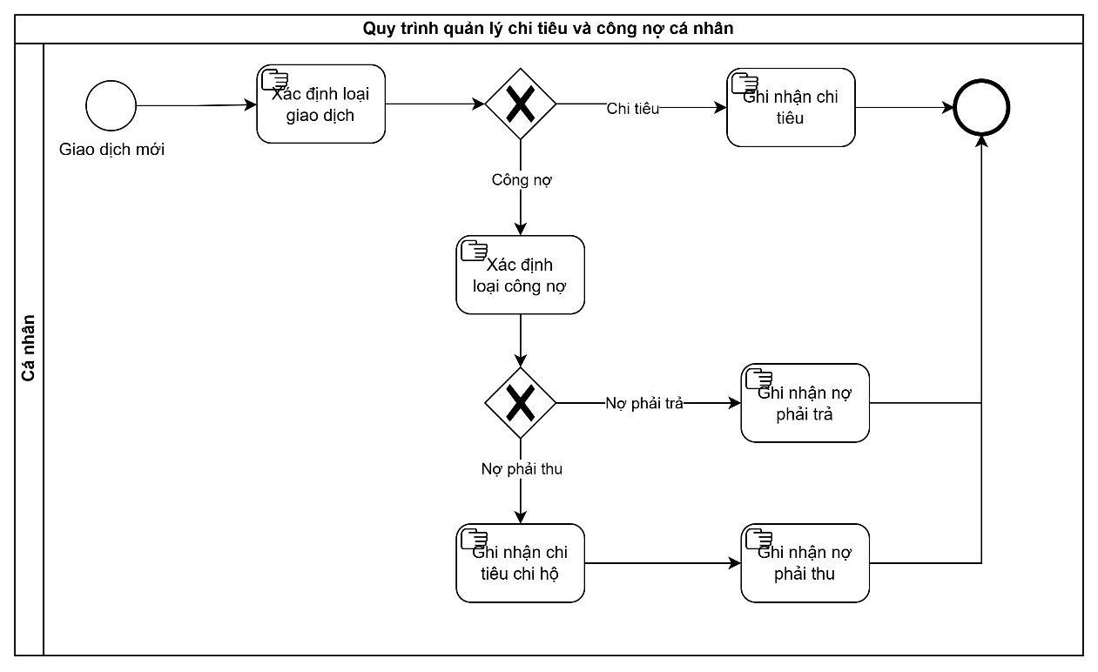

- BPMN TO BE
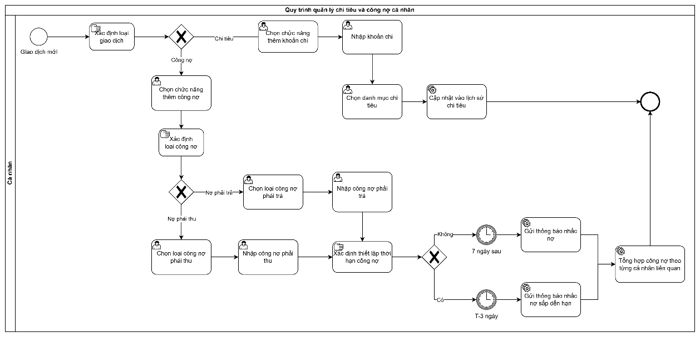

ACCEPTANCE CRITERIA

User story 1 - Lưu & Thêm khoản chi
ID | Feature | Description | Criteria
E1.1 | Điều kiện thực hiện | Ngữ cảnh: Người dùng đã đăng nhập thành công  Thao tác: Nhấn nút (+) trên thanh điều hướng chính. | 1) Màn hình điều hướng: Chuyển đến màn hình “Thêm Giao Dịch”.  2) Tab mặc định: Hệ thống chọn tab “Khoản chi”.  3) Trạng thái ban đầu: Hiển thị form nhập liệu gồm: Số tiền, Danh mục, Ngày, Nội dung, nút “Lưu” (Disable ban đầu).  4) Focus mặc định: Con trỏ tự động đặt tại ô “Số tiền” khi màn hình vừa được mở.
E2.2 | Nhập thông tin giao dịch | Luồng người dùng:  Bước 1: Nhập số tiền.  Bước 2: Nhấn chọn danh mục.  Bước 3: Chọn thời gian  Bước 4: Nhập nội dung (nếu có).  Bước 5: Nhấn nút “Lưu” | 1) Số tiền  - Bắt buộc nhập  - Phải là số > 0  - Không chứa chữ  - Định dạng hợp lệ (ví dụ: 1.000.000)  2) Danh mục  - Không bắt buộc  - Cho phép chọn từ danh sách  - Nếu không chọn → hệ thống tự động gán danh mục mặc định “Khác”  3) Ngày giao dịch  - Mặc định là ngày hiện tại  - Cho phép người dùng thay đổi  - Không cho phép chọn ngày trong tương lai  4) Nội dung  - Không bắt buộc  - Cho phép nhập text tự do  5) Nút Lưu  - Enable khi số tiền hợp lệ (> 0)
E1.3 | Validation & Hiển thị lỗi | Luồng hệ thống: Kiểm tra ngay khi người dùng nhập hoặc nhấn "Lưu".  Bước 1: Người dùng nhấn “Lưu”.  Bước 2: Hệ thống kiểm tra dữ liệu.  Bước 3: Không lưu nếu có lỗi. | 1) Số tiền:  - Nếu bỏ trống → "Vui lòng nhập Số tiền".  - Nếu ≤ 0 → "Số tiền phải lớn hơn 0".  - Hệ thống tự chỉnh định dạng số tiền hợp lệ  2) Danh mục: Không cần validate (vì có default “Khác”)  3) Hiển thị lỗi:  - Hiển thị chữ đỏ ngay dưới ô nhập.  - Ô bị lỗi có viền đỏ.  4) Nút Lưu: Disable nếu còn lỗi.
E1.4 | Logic ngày (Future Date Control) | Luồng hệ thống: Kiểm soát chọn ngày trên lịch. | 1) Calendar: Vô hiệu hóa (grey-out) tất cả ngày sau ngày hiện tại.  2) Hành vi: Người dùng không thể click chọn ngày tương lai.  3) Áp dụng cho: Ngày giao dịch
E1.5 | Xác nhận lưu | Luồng hệ thống: Sau khi dữ liệu hợp lệ. | 1) Thông báo:  - "Thêm mới giao dịch thành công"  - "Dữ liệu đã được lưu."  2) Hiển thị:  -Toast màu xanh, icon check  - Tự động biến mất sau 2–3s  3) Cập nhật: Giao dịch được thêm vào lịch sử  4) Điều hướng: Ở lại màn “Thêm Giao Dịch” và reset form về trạng thái ban đầu
E1.6 | Lỗi khi lưu giao dịch | Luồng hệ thống: Khi lưu thất bại. | 1) Popup:  - "Lưu giao dịch thất bại"  - "Không thể lưu giao dịch này. Vui lòng kiểm tra lại thông tin."  2) UI:  - Icon cảnh báo đỏ  - Popup center + overlay  3) Hành vi:  - Nhấn "Hủy" → đóng popup  - Không mất dữ liệu  4) Retry: Người dùng có thể chỉnh sửa và lưu lại

User story 2 - Phân loại chi tiêu theo danh mục chi tiêu
ID | Feature | Description | Criteria
E2.1 | Điều kiện thực hiện | Ngữ cảnh: Người dùng đang ở màn hình “Thêm giao dịch”/ “Khoản chi”  Thao tác: Nhấn vào ô “Danh mục” | 1) Màn hình điều hướng: Chuyển đến màn hình “Danh mục chi tiêu”.  2) Trạng thái ban đầu: Hiển thị danh sách các danh mục chi tiêu.  3) Giao diện: Hiển thị dạng list card, mỗi danh mục có icon, tên và số lượng giao dịch.  4) Dữ liệu: Danh sách được load từ hệ thống (bao gồm cả danh mục mặc định và danh mục do người dùng tạo – nếu có)
E2.2 | Hiển thị danh sách danh mục | Luồng hệ thống: Hiển thị dữ liệu danh mục chi tiêu. | 1) Thông tin mỗi danh mục:  - Tên danh mục (Ăn uống, Di chuyển...)  - Icon + màu sắc tương ứng  - Số lượng giao dịch (vd: 12 giao dịch)  2) Logic hiển thị  - Mỗi danh mục là một item độc lập trong danh sách  - Danh mục “Khác” luôn tồn tại mặc định trong hệ thống  3) Sắp xếp: Danh mục hiển thị theo thứ tự mặc định (hoặc theo cấu hình hệ thống)
E2.3 | Thao tác chọn danh mục | Luồng người dùng:  Bước 1: Người dùng nhấn vào trường “Danh mục”  Bước 2: Hệ thống mở màn hình Danh mục chi tiêu  Bước 3: Người dùng:  - Chọn 1 danh mục hoặc  - Không chọn và quay lại / tiếp tục lưu giao dịch | 1)Trường hợp có chọn danh mục  - Danh mục được chọn hiển thị tại trường “Danh mục” trong form  - Nếu trước đó đã có giá trị → sẽ bị ghi đè  - Sau khi chọn → hệ thống tự động quay lại màn hình “Thêm Giao Dịch”  2) Trường hợp không chọn danh mục  - Khi người dùng nhấn “Lưu”: Nếu chưa có danh mục → hệ thống tự động gán danh mục mặc định “Khác”  3) Ràng buộc  - Không hiển thị lỗi bắt buộc chọn danh mục  -Mỗi giao dịch chỉ thuộc 1 danh mục duy nhất

User story 3 - Thêm một danh mục chi tiêu mới
ID | Feature | Description | Criteria
E3.1 | Điều kiện thực hiện | Ngữ cảnh: Người dùng truy cập vào màn hình “Danh mục chi tiêu”  Thao tác: Nhấn nút (+) trên thanh điều hướng. | -Màn hình điều hướng: Chuyển đến màn hình "Thêm danh mục chi tiêu".  -Trạng thái ban đầu: Hiển thị form trống gồm ô nhập tên danh mục, khu vực chọn biểu tượng, khu vực chọn màu sắc, phần xem trước và nút “Thêm danh mục”.  -Giao diện: Các thành phần hiển thị đúng bố cục thiết kế, dạng card bo góc, có đổ bóng nhẹ.
E3.2 | Thiết lập thông tin danh mục | Luồng người dùng:  Bước 1: Nhập Tên danh mục.  Bước 2: Chọn biểu tượng.  Bước 3: Chọn màu sắc.  Bước 4: Xem preview.  Bước 5: Nhấn “Thêm danh mục”. | 1) Tên danh mục: Cho phép nhập text, hiển thị placeholder “Nhập tên danh mục...”, không được để trống.  2) Chọn biểu tượng: Hiển thị danh sách icon dạng lưới, chỉ chọn được 1 icon tại một thời điểm, icon được chọn phải có trạng thái highlight.  3) Chọn màu sắc: Hiển thị danh sách màu, chỉ chọn 1 màu, màu được chọn có dấu check hoặc trạng thái nổi bật.  4) Xem trước: Hiển thị realtime theo tên danh mục, icon và màu đã chọn.  5) Giá trị mặc định: Số tiền trong phần xem trước hiển thị mặc định là “0 giao dịch”.
E3.3 | Validation dữ liệu | Luồng hệ thống Trigger khi:  - Người dùng nhấn “Thêm danh mục”  - Hoặc nhập dữ liệu không hợp lệ | 1) Tên danh mục:  - Bỏ trống → “Vui lòng nhập Tên danh mục”  - Trùng → “Danh mục đã tồn tại”  2) Hiển thị lỗi:  -Hiển thị text đỏ dưới input  -Input có viền đỏ  3) Nút: Disable nếu còn lỗi.
E3.4 | Xử lý thêm danh mục | Luồng hệ thống: Khi người dùng nhấn “Thêm danh mục” | 1) Thành công  - Tạo danh mục mới trong hệ thống  - Danh mục hiển thị:  - Đúng tên  - Đúng icon  - Đúng màu  2) Cập nhật dữ liệu: Danh mục mới xuất hiện trong danh sách danh mục  Hiển thị toast: “Thêm danh mục thành công”  3) Điều hướng: Quay lại màn hình “Danh mục chi tiêu”
E3.5 | Xử lý lỗi hệ thống | Khi không thể lưu dữ liệu (server / exception) | 1) Thông báo lỗi  - “Thêm mới danh mục thất bại”  - “Không thể thêm mới danh mục. Vui lòng thử lại.”  2) Hành vi  - Không mất dữ liệu đã nhập  - Người dùng có thể chỉnh sửa và thử lại
E3.6 | Ràng buộc hệ thống |  | 1) Tính duy nhất: Tên danh mục không được trùng trong phạm vi người dùng hiện tại  2) Danh mục mặc định: Danh mục “Khác”  - Luôn tồn tại  - Không được tạo trùng

User story 4 - Xem lịch sử chi tiêu theo thời gian
ID | Feature | Description | Criteria
E4.1 | Điều kiện thực hiện | Ngữ cảnh: Người dùng đang ở màn hình “Sổ chi tiêu”  Thao tác: Nhấn icon kính lúp trên thanh điều hướng. | 1) Màn hình điều hướng: Chuyển đến màn hình “Tìm kiếm khoản chi tiêu”.  2) Trạng thái ban đầu: (màn Tìm kiếm)  - Hiển thị:  - Ô tìm kiếm  - Mục “Chi tiêu gần đây”  - Nút “Xem tất cả”  3) Dữ liệu  “Chi tiêu gần đây” hiển thị tối đa 5 giao dịch gần nhất trong vòng 7 ngày gần đây
E4.2 | Hiển thị danh sách chi tiêu | Luồng hệ thống: Hiển thị dữ liệu lịch sử chi tiêu. | 1) Phân nhóm thời gian: Các giao dịch được nhóm theo:  - Hôm nay  - Hôm qua  - Theo tháng (ví dụ: Tháng 3)  2) Thông tin mỗi giao dịch:  - Tên giao dịch (vd: Ăn trưa, Grab, Mua áo)  - Thời gian (giờ/ngày)  + “HH:mm” nếu là hôm nay  + “dd/ MM * HH:mm” nếu ngày khác  - Danh mục (Ăn uống, Di chuyển...)  - Icon + màu và màu phải lấy theo danh mục của giao dịch  - Không dùng icon mặc định giống nhau  3) Số tiền:  - Hiển thị dạng số âm (vd: -50.000đ)  - Màu đỏ để thể hiện chi tiêu  4) Logic hiển thị:  - Mỗi giao dịch là một bản ghi độc lập  - Hiển thị đúng danh mục đã chọn hoặc mặc định “Khác”  - Nếu không có giao dịch: Hiển thị: "Chưa có chi tiêu"
E4.3 | Sắp xếp & cập nhật dữ liệu | Luồng hệ thống: Xử lý dữ liệu hiển thị. | 1) Sắp xếp:  Giao dịch được sắp xếp theo thời gian giảm dần (mới nhất → cũ nhất).  2) Cập nhật: Khi có giao dịch mới, danh sách được cập nhật ngay lập tức.  3) Đồng bộ: Dữ liệu phải đồng bộ với hệ thống lưu trữ (database).
E4.4 | Tương tác người dùng | Luồng người dùng: Người dùng thao tác trên danh sách lịch sử | - Cho phép cuộn dọc để xem toàn bộ danh sách  - Navigation: Có nút quay về màn hình Tìm kiếm khoản chi tiêu

User story 5 - Xem tổng số tiền đã chi theo ngày/tuần/tháng/khoảng tuỳ chọn
ID | Feature | Description | Criteria
E5.1 | Điều kiện thực hiện | Ngữ cảnh: Người dùng truy cập vào tab "Tổng quan" (màn hình mặc định sau khi đăng nhập). | - Tab mặc định: Hệ thống luôn chọn sẵn tab "Tháng" (tháng hiện tại).  -Hiển thị dữ liệu: Các con số "Tổng chi", "Tổng nợ", “Tổng cho vay” và biểu đồ tương ứng phải phản ánh dữ liệu của tháng hiện tại.  Trong đó:  + Tổng chi là tổng chi tiêu phát sinh  + Tổng nợ là tổng số tiền còn phải trả  + Tổng cho vay là tổng số tiền còn phải thu  Mỗi thẻ hiển thị icon và mảu sắc riêng để phân biệt loại dữ liệu  -Định dạng tiền tệ: Hiển thị đúng định dạng (Ví dụ: 5.500.000 đ)  - Bố cục: Tổng chi hiển thị thẻ lớn; Tổng nợ và Tổng cho vay hiển thị 2 thẻ nhỏ bên dưới
E5.2 | Chọn phạm vi báo cáo | Luồng người dùng:  Luồng người dùng: Chọn 1 trong 4 chế độ lọc trên thanh điều hướng phụ.  (Ngày/ | 1) Chế độ Ngày: Chọn 1 ngày cụ thể →Tính tổng dữ liệu phát sinh trong ngày đó.  2) Chế độ Tuần: Chọn 1 tuần → Tính tổng từ Thứ 2 đến Chủ Nhật của tuần đó.  3) Chế độ Tháng: Chọn 1 tháng →Tính tổng từ ngày 01 đến ngày cuối cùng của tháng đó.  4) Chế độ Tùy chỉnh:  - Bắt buộc chọn cả "Từ ngày" và "Đến ngày".  - Nếu bỏ trống: Thông báo "Vui lòng chọn đầy đủ khoảng thời gian."  - Nếu Ngày bắt đầu > Ngày kết thúc: Thông báo "Khoảng thời gian không hợp lệ. Vui lòng kiểm tra lại."
E5.3 | Tính toán & Hiển thị chỉ số | Luồng hệ thống:  Bước 1: Xác định phạm vi thời gian.  Bước 2: Truy xuất và tính toán dữ liệu.  Bước 3: Cập nhật giao diện. | 1) Quy tắc tính tổng  Tổng chi = tổng Số tiền của các giao dịch loại “Chi” trong phạm vi đã chọn.  Tổng nợ = tổng số tiền còn phải trả của các khoản người dùng đã vay trong phạm vi đã chọn.  Tổng cho vay = tổng số tiền còn phải thu của các khoản người dùng đã cho vay trong phạm vi đã chọn.
E5.4 | Xem chi tiết & Ngoại lệ | Luồng hệ thống: Xử lý khi người dùng tương tác sâu hoặc khi hệ thống gặp sự cố dữ liệu. | 1) Xem chi tiết: Nhấn vào từng thẻ:  - Tổng chi → danh sách chi tiêu  - Tổng nợ → danh sách khoản nợ  - Tổng cho vay → danh sách cho vay  2) Không có dữ liệu:  - Số tổng hiển thị: 0 đ.  - Tổng chi: "Chưa có khoản chi"  - Tổng nợ: "Chưa có khoản nợ"  - Tổng cho vay: "Chưa có khoản cho vay"  - Bên dưới các thẻ chỉ số có vùng hiển thị dữ liệu (placeholder). Nếu không có dữ liệu thì hiển thị: "Chưa có dữ liệu để hiển thị".  3) Lỗi hệ thống:  - Hiển thị: "Có lỗi xảy ra, vui lòng thử lại."  - Giữ nguyên lựa chọn bộ lọc hiện tại của người dùng.

User story 6 - Ghi nhận khoản nợ phải trả
ID | Feature | Description | Criteria
E6.1 | Điều kiện thực hiện | Ngữ cảnh: Người dùng đã đăng nhập vào hệ thống  Thao tác: Nhấn nút (+) trên thanh điều hướng. | 1) Màn hình điều hướng: Chuyển đến màn hình "Thêm Giao Dịch".  2) Tab mặc định: Nếu người dùng nhấn (+) trên thanh điều hướng khi đang ở màn hình Sổ vay nợ thì hệ thống tự động chọn sẵn tab “Vay/Nợ”.  Nếu người dùng nhấn (+) trên thanh điều hướng từ các màn hình khác thì hệ thống mặc định chọn tab “Khoản chi”.  3) Trạng thái ban đầu: Hiển thị form trống với ngày mặc định là hôm nay.
E6.2 | Thiết lập thông tin khoản nợ | Luồng người dùng:  Bước 1: Chọn Loại giao dịch (Dropdown chọn "Nợ").  Bước 2: Nhập Số tiền và chọn Người giao dịch.  Bước 3: Chọn Ngày phát sinh nợ.  Bước 4: Chọn Hạn trả (nếu có).  Bước 5: Thêm Nội dung (không bắt buộc). | 1) Loại giao dịch: Phải hiển thị đúng chữ "Nợ" sau khi chọn.  2) Ngày phát sinh: Vô hiệu hóa (làm mờ) toàn bộ các ngày tương lai trên lịch, không cho phép người dùng nhấn chọn.  3) Người giao dịch  - Cho phép nhập text hoặc chọn từ danh sách gợi ý (sau khi nhập 2 ký tự) không phân biệt hoa thường  - Khi nhập → hiển thị danh sách người đã tồn tại để chọn  - Nếu không chọn từ dropdown → hệ thống hiểu là người mới  Logic xử lý:  - Trường hợp 1: Chọn từ dropdown (người đã tồn tại)  - Hệ thống liên kết khoản nợ mới với người giao dịch đã có sẵn  - Khoản nợ được lưu như một bản ghi độc lập (record riêng)  - Đồng thời:  + Cập nhật lại tổng công nợ của người đó  + Tổng = tổng tất cả các khoản chưa thanh toán của người đó  - Trường hợp 2: Nhập text (người mới)  - Hệ thống tạo mới một người giao dịch  - Gán khoản nợ cho người đó  - Tổng công nợ ban đầu = số tiền của khoản vừa tạo  - Trường hợp 3: Nhập text trùng tên với người đã có nhưng không chọn dropdown  - Hệ thống vẫn coi là người mới  - Không tự động gộp (tránh sai dữ liệu)  4) Hạn trả (Mặc định):  - Nếu người dùng không chọn: Hệ thống tự động thiết lập lịch nhắc nợ sau 07 ngày kể từ ngày phát sinh nợ.  - Nếu người dùng chọn: Lưu theo ngày đã chọn (Cho phép chọn ngày tương lai).
E6.3 | Báo lỗi tại ô điền thông tin | Luồng hệ thống: Kiểm tra các trường bắt buộc ngay khi người dùng nhấn nút "Lưu"  Bước 1: Người dùng nhấn nút "Lưu".  Bước 2: Hệ thống kiểm tra dữ liệu  Bước 3: Ghi nhận vào Cơ sở dữ liệu. | 1) Vị trí: Thông báo lỗi màu đỏ hiện ngay sát dưới ô nhập liệu tương ứng.  2) Nội dung lỗi tại ô Số tiền:  - Nếu bỏ trống: "Vui lòng nhập Số tiền".  - Nếu nhập <= 0: "Số tiền phải lớn hơn 0".  3) Nội dung lỗi tại ô Người giao dịch:  - Nếu bỏ trống: "Vui lòng nhập Người giao dịch".  4) Trạng thái: Ô lỗi hiển thị viền đỏ để người dùng dễ thấy.
E6.4 | Xác nhận Lưu & Ngoại lệ | Luồng hệ thống: Xử lý sau khi nhấn "Lưu" | 1) Thành công:  - Hiện Toast xanh: "Đã ghi nhận khoản nợ thành công."  - Khoản nợ mới được thêm vào danh sách  - Hệ thống tự động:  - Cập nhật tổng công nợ của người giao dịch  - Nếu là người đã tồn tại: Tổng được cộng thêm số tiền của khoản mới  - Nếu là người mới: Tạo mới và hiển thị tổng tương ứng  2) Đồng bộ: Cộng tiền vào mục " Nợ " ở màn hình chính sổ vay nợ  3) Lỗi hệ thống: Hiện: "Có lỗi xảy ra, vui lòng thử lại." và giữ nguyên dữ liệu trên form.  4) Hủy bỏ: Nhấn "Hủy" →Đóng màn hình, không lưu.

User story 7 - Ghi nhận khoản nợ phải thu
ID | Feature | Description | Criteria
E7.1 | Điều kiện thực hiện | Ngữ cảnh: Người dùng đã đăng nhập thành công  Thao tác: Nhấn nút (+) trên thanh điều hướng chính.  . | 1) Màn hình điều hướng: Chuyển đến màn hình "Thêm Giao Dịch".  2) Tab mặc định: Nếu người dùng nhấn (+) trên thanh điều hướng khi đang ở màn hình Sổ vay nợ thì hệ thống tự động chọn sẵn tab “Vay/Nợ”.  Nếu người dùng nhấn (+) trên thanh điều hướng từ các màn hình khác thì hệ thống mặc định chọn tab “Khoản chi”.  3) Trạng thái ban đầu: Hiển thị form trống. Ngày mặc định là hôm nay.
E7.2 | Nhập thông tin khoản vay | Luồng người dùng:  Bước 1: Bấm vào "Loại giao dịch", chọn "Vay" trong danh sách thả xuống (Dropdown).  Bước 2: Nhập Số tiền và chọn Người giao dịch (Người vay tiền mình).  Bước 3: Chọn Ngày cho vay.  Bước 4: Chọn Hạn trả (nếu có).  Bước 5: Thêm Nội dung (không bắt buộc). | 1) Loại giao dịch: Phải hiển thị đúng chữ "Cho vay" sau khi chọn.  2) Ngày phát sinh: Trên bộ lịch chọn ngày, vô hiệu hóa (làm mờ) toàn bộ các ngày tương lai. Người dùng không được phép chọn ngày sau ngày hiện tại.  3) Người giao dịch  - Cho phép nhập text hoặc chọn từ danh sách gợi ý (sau khi nhập 2 ký tự) không phân biệt hoa thường  - Khi nhập → hiển thị danh sách người đã tồn tại để chọn  - Nếu không chọn từ dropdown → hệ thống hiểu là người mới  Logic xử lý:  - Trường hợp 1: Chọn từ dropdown (người đã tồn tại)  - Hệ thống liên kết khoản nợ mới với người giao dịch đã có sẵn  - Khoản cho vay được lưu như một bản ghi độc lập (record riêng)  - Đồng thời:  + Cập nhật lại tổng cho vay của người đó  + Tổng = tổng tất cả các khoản chưa thanh toán của người đó  - Trường hợp 2: Nhập text (người mới)  - Hệ thống tạo mới một người giao dịch  - Gán khoản cho vay cho người đó  - Tổng cho vay ban đầu = số tiền của khoản vừa tạo  - Trường hợp 3: Nhập text trùng tên với người đã có nhưng không chọn dropdown  - Hệ thống vẫn coi là người mới  - Không tự động gộp (tránh sai dữ liệu)  4) Hạn trả (Mặc định):  - Nếu người dùng không chọn: Hệ thống tự động thiết lập lịch nhắc đòi nợ sau 07 ngày kể từ ngày phát sinh nợ.  - Nếu người dùng chọn: Lưu đúng theo ngày đã chọn (Cho phép chọn ngày tương lai).
E7.3 | Báo lỗi tại ô điền thông tin | Luồng hệ thống:  Bước 1: Người dùng nhấn nút "Lưu".  Bước 2: Hệ thống kiểm tra dữ liệu  Bước 3: Ghi nhận vào Cơ sở dữ liệu. | 1) Vị trí: Thông báo lỗi màu đỏ hiện ngay sát dưới ô nhập liệu tương ứng.  2) Nội dung lỗi tại ô Số tiền:  - Nếu bỏ trống: "Vui lòng nhập Số tiền".  - Nếu nhập <= 0: "Số tiền phải lớn hơn 0".  3) Nội dung lỗi tại ô Người giao dịch:  - Nếu bỏ trống: "Vui lòng nhập Người giao dịch".  4) Trạng thái: Ô lỗi hiển thị viền đỏ để người dùng dễ thấy.
E7.4 | Báo lỗi tại ô điền thông tin | Luồng hệ thống: Xử lý sau khi nhấn "Lưu" hoặc khi có sự cố. | 1) Thành công:  - Hiện Toast nền xanh giữa màn hình: "Đã ghi nhận khoản cho vay thành công." và quay về màn hình danh sách.  - Khoản vay mới được thêm vào danh sách  - Hệ thống tự động:  - Cập nhật tổng cho vay của người giao dịch  - Nếu là người đã tồn tại: Tổng được cộng thêm số tiền của khoản mới  - Nếu là người mới: Tạo mới và hiển thị tổng tương ứng  2) Đồng bộ: Cộng tiền vào mục "Cho Vay " ở màn hình chính sổ vay nợ  3) Lỗi hệ thống: Hiện: "Có lỗi xảy ra, vui lòng thử lại." và giữ nguyên dữ liệu người dùng đang nhập dở trên form.  4) Hủy bỏ: Nhấn "Hủy"--> Đóng màn hình, không lưu dữ liệu.

User story 8 - Thiết lập hạn trả nợ cụ thể cho từng giao dịch
ID | Feature | Description | Criteria
E8.1 | Điều kiện thực hiện | Ngữ cảnh: Người dùng đang ở màn hình "Thêm Giao Dịch" (sau khi đã nhấn nút + từ màn hình chính). | 1) Vị trí: Trường "Hạn trả" nằm dưới trường "Ngày phát sinh".  2) Trạng thái ban đầu: Ô hiển thị mặc định là "Chọn ngày hạn trả" hoặc để trống.
E8.2 | Thiết lập thông tin hạn trả | Luồng xử lý hệ thống:  Bước 1: Nhấn vào ô "Hạn trả".  Bước 2: Chọn một ngày cụ thể trên bộ lịch.  Bước 3: Nhấn "Chọn" để xác nhận ngà | 1) Logic bộ lịch: Cho phép chọn các ngày trong tương lai (sau ngày hiện tại).  2) Ràng buộc logic: Ngày hạn trả không được nhỏ hơn ngày phát sinh nợ.  3) Xử lý bỏ trống: Nếu người dùng không chọn ngày, hệ thống tự động ghi nhận hạn trả là 7 ngày kể từ ngày phát sinh để phục vụ việc nhắc nợ.

User story 9 - Thông báo nhắc nợ
ID | Feature | Description | Criteria
E9.1 | Điều kiện thực hiện | Thiết lập môi trường hệ thống và cấu hình giao diện danh sách thông báo. | 1. Cấu hình Job:  - Trạng thái: Active (Chạy ngầm).  - Quét dữ liệu lúc: 09:00 AM hằng ngày.  2. Giao diện (UI):  - Header: Có nút "Đánh dấu đã đọc" ở góc phải.  - Phân vùng: Chia làm 2 khu vực là "Mới nhất" và "Trước đó"  3) Phạm vi dữ liệu  - Áp dụng cho tất cả khoản công nợ chưa hoàn tất  4) Kết quả  Hệ thống quét dữ liệu công nợ chưa hoàn tất, xác định các khoản cần gửi thông báo và tự động tạo bản ghi thông báo tương ứng
E9.2 | Logic gửi thông báo | Hệ thống tự động tạo nội dung và gán Icon/Màu sắc định danh theo từng loại. | 1) Trường hợp “Quá hạn”  Điều kiện:  - Khoản công nợ có Due Date  - Chưa hoàn tất thanh toán  - Today > Due Date  Mốc gửi thông báo:  - Chỉ tạo thông báo tại các mốc quá hạn: 1 ngày, 7 ngày, 14 ngày, 21 ngày, ...  Nội dung:  - Nếu là Nợ phải trả: “Khoản nợ từ [Tên] ([Số tiền]) đã quá hạn [n] ngày.”  - Nếu là Cho vay / Nợ phải thu: “Khoản cho vay [Tên] ([Số tiền]) đã quá hạn [n] ngày thu hồi.”  2) Trường hợp “Sắp đến hạn”  Điều kiện:  - Khoản công nợ có Due Date  - Chưa hoàn tất thanh toán  Mốc gửi thông báo:  - Today = Due Date - 3  - Today = Due Date - 1  Nội dung:  - Nếu là Nợ phải trả:  - Trước 3 ngày: “Khoản nợ [Tên] ([Số tiền]) sẽ đến hạn sau 3 ngày.”  - Trước 1 ngày: “Khoản nợ [Tên] ([Số tiền]) sẽ đến hạn vào ngày mai.”  - Nếu là Cho vay / Nợ phải thu:  - Trước 3 ngày: “Khoản cho vay [Tên] ([Số tiền]) sẽ đến hạn thu hồi sau 3 ngày.”  - Trước 1 ngày: “Khoản cho vay [Tên] ([Số tiền]) sẽ đến hạn thu hồi vào ngày mai.”  3) Trường hợp “Nhắc nợ không có hạn”  Điều kiện:  - Khoản công nợ không có Due Date  - Chưa hoàn tất thanh toán  - Người dùng bật cấu hình nhắc nợ 7 ngày  - Sau mỗi mốc 7 ngày kể từ ngày phát sinh: 7, 14, 21, ...  Nội dung:  - Nếu là Nợ phải trả: “Khoản nợ [Tên] ([Số tiền]) đã phát sinh [n] ngày nhưng chưa có hạn trả.”  - Nếu là Cho vay / Nợ phải thu: “Khoản cho vay [Tên] ([Số tiền]) đã phát sinh [n] ngày nhưng chưa có hạn thu hồi.”  4) Trường hợp “Giao dịch thành công”  - Trigger: Ngay khi người dùng xác nhận giao dịch thanh toán công nợ  - Nội dung: “Đã ghi nhận giao dịch [Số tiền] với [Tên].”
E9.3 | Lưu trữ và hiển thị thông báo | Hệ thống lưu và hiển thị danh sách thông báo cho người dùng. | 1) Lưu trữ  - Mỗi thông báo là 1 bản ghi riêng  - Có các thuộc tính: loại thông báo, nội dung, thời gian, trạng thái đọc/chưa đọc, khoản công nợ liên quan  2) Hiển thị danh sách  - Sắp xếp: mới nhất → cũ nhất  - Phân nhóm:  + “Mới nhất” (chưa đọc)  + “Trước đó” (đã đọc)  3) Trạng thái  - Mặc định: chưa đọc  - Có thể chuyển sang “đã đọc”
E9.4 | Tương tác người dùng với thông báo | Người dùng có thể xem và thao tác với thông báo. | 1) Hiển thị thời gian  - Dạng tương đối: “Vừa xong”, “2 giờ trước”, “1 ngày trước”  2) Đánh dấu đã đọc  - Có nút “Đánh dấu đã đọc”  - Khi thực hiện → toàn bộ thông báo chuyển sang trạng thái “đã đọc”
E9.5 | Điều hướng từ thông báo (Deep Link) | Hệ thống điều hướng đến đúng màn hình chi tiết khi người dùng nhấn vào thông báo. | 1) Thông báo Quá hạn / Sắp đến hạn / Nhắc nợ  - Điều hướng → Màn hình “Chi tiết khoản công nợ” tương ứng  2) Thông báo Giao dịch thành công  - Điều hướng → Màn hình “Chi tiết khoản nợ / khoản cho vay”  3) Ràng buộc  - Không điều hướng về Trang chủ  - Luôn mở đúng khoản liên quan
E9.6 | Ràng buộc hệ thống | Đảm bảo tính chính xác và tránh trùng lặp thông báo. | 1) Không tạo trùng thông báo  - Mỗi loại thông báo chỉ được tạo 1 lần cho cùng 1 khoản công nợ, cùng 1 điều kiện, tại cùng 1 thời điểm.  - Hệ thống phải kiểm tra trùng trước khi tạo để tránh sinh nhiều thông báo giống nhau khi job chạy lại hoặc người dùng test lặp.  2) Chỉ áp dụng cho khoản chưa hoàn tất  - Không gửi thông báo cho khoản đã “Đã trả”  3) Đồng bộ dữ liệu  - Khi trạng thái khoản công nợ thay đổi hoặc khoản nợ đã hoàn tất, hệ thống không gửi lại các thông báo cũ không còn phù hợp.  4) Thời gian hệ thống  - Sử dụng cùng một timezone hệ thống để tính toán thời gian gửi thông báo và xác định mốc hạn trả / quá hạn / nhắc chu kỳ.

User story 10 - Tự động nhắc sau 7 ngày
ID | Feature | Description | Criteria
E10.1 | Điều kiện thực hiện | Người dùng truy cập vào chức năng “cài đặt thông báo” trong ứng dụng. | 1) Điều hướng  - Người dùng vào màn hình “Cài đặt thông báo” từ menu “Tài khoản”  2) Trạng thái ban đầu  - Hiển thị tùy chọn bật/tắt tính năng “Nhắc nợ tự động sau 7 ngày”  - Trạng thái mặc định:  + ON (nếu hệ thống bật sẵn) hoặc  + OFF (nếu chưa kích hoạt)
E10.2 | Cập nhật cấu hình nhắc nhở | Người dùng thay đổi trạng thái bật/tắt tính năng nhắc nợ tự động. | 1) Luồng người dùng  - Bước 1: Người dùng bật/tắt tùy chọn nhắc nợ  - Bước 2: Nhấn “Lưu cài đặt”  2) Xử lý hệ thống  - Lưu trạng thái cấu hình vào hệ thống (ON/OFF)  - Áp dụng cho toàn bộ các khoản công nợ của người dùng
E10.3 | Logic nhắc nợ tự động | Hệ thống xử lý việc tạo thông báo định kỳ cho các khoản nợ không có hạn trả. | 1) Điều kiện áp dụng  - Khoản công nợ không có Due Date  - Khoản chưa thanh toán đủ  2) Khi cấu hình = ON  - Hệ thống kích hoạt cơ chế nhắc nợ định kỳ  - Mỗi 7 ngày kể từ ngày phát sinh (Create Date), tạo 1 thông báo nhắc nợ  3) Khi cấu hình = OFF  - Không tạo thông báo định kỳ cho các khoản không có hạn trả  4) Nội dung thông báo  - “Khoản nợ [Tên] đã phát sinh [n] ngày nhưng chưa có hạn trả.”
E10.4 | Ràng buộc hệ thống | Đảm bảo tính chính xác và tránh trùng lặp thông báo. | 1) Không trùng lặp  - Mỗi chu kỳ 7 ngày chỉ tạo 1 thông báo cho 1 khoản  2) Ngừng nhắc  - Khi khoản được thanh toán đủ → dừng tạo thông báo  3) Đồng bộ dữ liệu  - Nếu người dùng thêm Due Date sau đó → ngừng cơ chế nhắc 7 ngày và chuyển sang logic E9 (nhắc theo hạn)  4) Áp dụng thay đổi  - Cấu hình mới có hiệu lực ngay sau khi lưu

User story 11 - Xem chi tiết khoản công nợ
ID | Feature | Description | Criteria
E11.1 | Điều kiện thực hiện | Người dùng truy cập màn hình chi tiết từ danh sách công nợ. | 1) Điều hướng  - Từ màn hình “Sổ vay nợ” → chọn tab “Nợ” hoặc “Cho vay”  - Người dùng chọn 1 khoản bất kỳ → mở màn hình “Chi tiết khoản nợ”/ “Chi tiết khoản vay”  2) Phạm vi áp dụng  - Áp dụng cho cả 2 loại: “Nợ” và “Cho vay”
E11.2 | Hiển thị thông tin chi tiết | Hệ thống hiển thị đầy đủ thông tin của khoản công nợ. | 1) Thông tin hiển thị  - Tên người giao dịch  - Số tiền tổng theo đối tượng  - Số tiền gốc của khoản  - Số tiền đã thanh toán của khoản  - Số tiền còn lại của khoản (Remaining Amount)  - Ngày phát sinh  - Hạn trả (nếu có)  - Nội dung (nếu có)  2) Hiển thị tổng công nợ theo đối tượng  - Tổng công nợ theo người = tổng tất cả các khoản có trạng thái “Đang nợ” của cùng người giao dịch  - Không bao gồm các khoản đã thanh toán hoàn tất  3) Logic hiển thị theo trạng thái  - Nếu khoản hiện tại thuộc trạng thái “Đang nợ”/ “Đang cho vay”:  + Hiển thị tổng công nợ theo người  + Hiển thị số tiền còn lại của khoản hiện tại  - Nếu khoản hiện tại thuộc trạng thái “Đã trả”/ “Đã thu”:  + Không hiển thị tổng công nợ theo người  + Hiển thị số tiền của khoản đã hoàn tất  4) Logic khi một người có nhiều khoản  - Mỗi khoản công nợ được hiển thị như một bản ghi độc lập  - Tổng công nợ theo người được tính chung cho tất cả các khoản chưa thanh toán  - Giá trị tổng này được hiển thị giống nhau trên các khoản thuộc cùng một người (trong trạng thái “Đang nợ”/ “Đang cho vay”)  5) Cập nhật dữ liệu  - Tổng công nợ theo người được tính toán động tại thời điểm hiển thị  - Sau mỗi giao dịch thanh toán (toàn phần hoặc một phần):  + Cập nhật lại Remaining Amount của khoản  + Cập nhật lại tổng công nợ theo người tương ứng
E11.3 | Lịch sử thanh toán | Hiển thị danh sách các lần thanh toán liên quan đến khoản công nợ. | 1) Nội dung hiển thị  - Danh sách các giao dịch thanh toán (Ngày, Số tiền)  - Sắp xếp: mới nhất → cũ nhất  2) Cập nhật dữ liệu  - Mỗi lần thanh toán thành công → thêm 1 bản ghi mới  3) Điều hướng  - Có tùy chọn “Xem tất cả” → mở màn hình lịch sử chi tiết (E13)

Use story 12 - Tìm kiếm khoản chi tiêu theo từ khóa
ID | Feature | Description | Criteria
E12.1 | Điều kiện thực hiện |  | Người dùng đã có ít nhất một khoản chi trong hệ thống. Dữ liệu khoản chi đã được lưu và có thể truy vấn theo từ khóa.
E12.2 | Logic xử lý tìm kiếm | Bước 1: Người dùng nhập từ khóa vào ô tìm kiếm  Bước 2: Nhấn phím Enter hoặc icon Search  Bước 3: Hệ thống trả kết quả | - Trạng thái mặc định  - Thanh tìm kiếm hiển thị placeholder text: “Tìm kiếm khoản chi tiêu”  - Hiển thị danh sách chi tiêu gần đây (khi chưa nhập từ khóa tìm kiếm)  - Quy tắc nhập liệu  - Ký tự cho phép: Text (A-Z), Number (0-9), Space và ký tự đặc biệt (&, (), -, %)  - Giới hạn: Tối thiểu 1 ký tự và tối đa 100 ký tự  - Xử lý chuỗi (String Processing)  - Tự động cắt bỏ khoảng trắng ở đầu chuỗi (Trim Left)  - Giữ nguyên khoảng trắng giữa các từ  - Phạm vi tìm kiếm & Quy tắc Matching  - Phạm vi: Hệ thống phải quét các từ khóa có trong trường dữ liệu sau:  - Tên giao dịch (Title)  - Tên danh mục (Category Name)  - Số tiền (Amount)  - Không phân biệt hoa/ thường (Case Insensitive)  - Tìm kiếm gần đúng: Nhập từ khóa không dấu sẽ trả về cả kết quả có dấu  - Logic real - time (gợi ý)  - Khi người dùng nhập > 2 ký tự: Hệ thống tự động hiển thị list gợi ý nhanh các giao dịch có chứa từ khóa gần nhất (Drop - down list)  - Pagination (Phân trang)  - Hiển thị tối đa 15 items mỗi lần tải  - Khi cuộn xuống cuối danh sách → Hiển thị nút điều hướng trang
E12.3 | Hiển thị kết quả tìm kiếm | Hiển thị danh sách kết quả sau khi hệ thống xử lý xong. | Trường hợp 1: Có kết quả tìm kiếm (Data Found)  - Hiển thị dạng danh sách (list view)  - Sắp xếp giao dịch theo thời gian mới nhất lên đầu  Trường hợp 2: Không có kết quả tìm kiếm (No Data)  - Hiển thị màn hình trống.

User story 13 - Xem lịch sử các khoản công nợ đã phát sinh theo dòng thời gian
ID | Feature | Description | Criteria
E13.1 | Điều kiện thực hiện | Người dùng vào “Chi tiết khoản vay”/ “Chi tiết khoản nợ” | Người dùng đã có ít nhất một khoản nợ trong hệ thống.  Hành động: Nhấn vào "Xem tất cả" tại mục Lịch sử thanh toán ở màn hình Chi tiết khoản vay hoặc Chi tiết công nợ.
E13.2 | Logic hiển thị danh sách | Hiển thị chi tiết các giao dịch nợ/ vay theo trình tự thời gian | 1. Nội dung  - Hiển thị ở đầu màn hình:  - Tên người giao dịch  - Tổng số tiền gốc của khoản  - Tổng số tiền đã thanh toán  - Số dư còn lại  - Công thức tính: Số dư còn lại = Tổng tiền gốc – Tổng tiền đã thanh toán
E13.3 | Cập nhật dữ liệu lịch sử thanh toán | Hệ thống cập nhật lịch sử thanh toán khi phát sinh giao dịch mới từ luồng thanh toán. | 1) Khi phát sinh giao dịch (trả bớt / tất toán / thu tiền)  - Tạo 1 bản ghi mới trong lịch sử thanh toán  - Cập nhật tổng tiền đã thanh toán  - Cập nhật số dư còn lại  2) Đồng bộ dữ liệu  - Dữ liệu hiển thị được cập nhật ngay lập tức  - Không cần reload màn hình
E13.4 | Cập nhật trạng thái khoản công nợ | Hệ thống tự động cập nhật trạng thái khoản công nợ dựa trên số dư còn lại. | 1) Quy tắc trạng thái  - Nếu số dư còn lại > 0 → “Đang nợ”/ “Đang cho vay”  - Nếu số dư còn lại = 0 → “Đã trả/ “Đã thu”  2) Áp dụng cho cả “Nợ” và “Cho vay”
E13.5 | Hiển thị tổng kết cuối màn hình | Hệ thống hiển thị tổng số tiền còn lại của khoản công nợ tại cuối màn hình. | 1) Nội dung hiển thị  - Nếu tab “Nợ”: “Tổng nợ còn lại phải trả”  - Nếu tab “Cho vay”: “Tổng nợ còn lại phải thu”  2) Giá trị  - Bằng số dư còn lại hiện tại
E13.6 | Ràng buộc dữ liệu | Quy định về tính toàn vẹn của dữ liệu lịch sử thanh toán. | 1) Không cho phép chỉnh sửa hoặc xóa giao dịch lịch sử  2) Mỗi giao dịch thanh toán phải được lưu vĩnh viễn  3) Dữ liệu luôn phản ánh trạng thái mới nhất của khoản công nợ

User story 14 - Ghi nhận trả một phần cho khoản công nợ
ID | Feature | Description | Criteria
E14.1 | Điều kiện thực hiện | Người dùng truy cập từ màn hình Chi tiết khoản công nợ hoặc khoản cho vay để thực hiện thanh toán. | 1) Điều hướng  - Từ màn hình chính → “Sổ vay nợ”  - Chọn tab “Nợ” hoặc “Cho vay”  - Chọn 1 khoản → vào màn hình Chi tiết  2) Hành động  - Nếu là “Nợ”: có nút “Trả bớt” / “Tất toán”  - Nếu là “Cho vay”: có nút “Thu tiền”  3) Kết quả  - Hệ thống mở màn hình “Ghi nhận thanh toán” tương ứng  4) Trạng thái ban đầu  - Hiển thị “Dư nợ hiện tại” của khoản  - Nút “Xác nhận thanh toán” ở trạng thái Disable nếu chưa nhập số tiền
E14.2 | Ghi nhận trả nợ/ thu nợ | Luồng người dùng:  Bước 1: Tại màn hình Chi tiết, chọn nút chức năng (Trả bớt/Tất toán/Thu tiền).  Bước 2: Hệ thống hiển thị biểu mẫu nhập liệu theo ngữ cảnh.  Bước 3: Người dùng nhập số tiền và các thông tin liên quan.  Bước 4: Hệ thống tính toán dư nợ dự kiến theo thời gian thực.  Bước 5: Người dùng nhấn nút "Xác nhận thanh toán". | 1) Tiêu đề màn hình  - Nếu là Nợ: “Ghi nhận trả nợ”  - Nếu là Cho vay: “Ghi nhận thu tiền”  2) Trường dữ liệu  - Số tiền (bắt buộc)  - Ngày thanh toán (mặc định = ngày hiện tại, cho phép chỉnh sửa)  - Nội dung (không bắt buộc)  3) Ràng buộc dữ liệu  - Số tiền phải là số  - Số tiền > 0  - Không chứa ký tự chữ  - Không được để trống
E14.3 | Logic tính toán thời gian thực | Hệ thống tự động phản hồi biến động số dư ngay khi nhập tiền. | 1) Công thức  - Số dư còn lại = Dư nợ hiện tại – Số tiền nhập  2) Hiển thị  - Hiển thị giá trị dự kiến sau khi thanh toán  3) Trường hợp đặc biệt  - Nếu số tiền nhập > dư nợ hiện tại:  → Hiển thị cảnh báo “Số tiền vượt quá dư nợ hiện tại”  → Không cho phép xác nhận
E14.4 | Xác nhận thanh toán | Hệ thống xử lý giao dịch và cập nhật dữ liệu khi người dùng xác nhận. | 1) Điều kiện enable nút  - Nút “Xác nhận thanh toán” chỉ enable khi số tiền hợp lệ (>0 và ≤ dư nợ)  2) Xử lý khi xác nhận  - Tạo 1 bản ghi mới trong Lịch sử thanh toán  - Cập nhật tổng tiền đã thanh toán  - Cập nhật số dư còn lại (Remaining Amount)  3) Cập nhật trạng thái  - Nếu số dư còn lại = 0 → “Đã trả”/ “Đã thu”  - Nếu > 0 → “Đang nợ”/ “Đang cho vay”  4) Đồng bộ dữ liệu  - Cập nhật ngay tại:  + Màn hình Chi tiết  + Danh sách khoản vay/ nợ  + Lịch sử thanh toán  5) Phản hồi  - Hiển thị thông báo thành công  - Quay lại màn hình Chi tiết
E14.5 | Ràng buộc hệ thống | Quy định đảm bảo tính chính xác và đồng bộ dữ liệu. | 1) Tính toàn vẹn dữ liệu  - Mỗi giao dịch thanh toán phải được lưu thành 1 record riêng  - Không cho phép chỉnh sửa/xóa giao dịch thanh toán  2) Đồng bộ dữ liệu  - Mọi thay đổi phải được cập nhật ngay (real-time)  - Dữ liệu giữa Chi tiết – Danh sách – Lịch sử phải nhất quán  3) Định dạng tiền tệ  - Hiển thị dấu phân cách hàng nghìn (ví dụ: 150.000 đ)

User story 15 - Tìm kiếm các khoản công nợ theo tên người liên quan hoặc nội dung khoản nợ
ID | Feature | Description | Criteria
E15.1 | Điều kiện thực hiện | Người dùng đã đăng nhập thành công và đang ở màn hình "Sổ vay nợ" .  Người dùng nhấn icon Tìm kiếm (kính lúp) | 1) Điều hướng & Trạng thái ban đầu  - Hệ thống mở màn hình tìm kiếm  - Hiển thị các thành phần:  - Ô nhập tìm kiếm (placeholder: “Tìm theo tên, số tiền hoặc nội dung…”)  - Khu vực Gợi ý tìm kiếm
E15.2 | Nhập từ khóa tìm kiếm | Luồng người dùng:  Bước 1: Người dùng nhập từ khóa vào ô tìm kiếm  Bước 2: Hệ thống xử lý và hiển thị kết quả theo thời gian thực | 1) Phạm vi tìm kiếm  - Hệ thống tìm kiếm trên các trường:  - Tên người giao dịch  - Số tiền  - Nội dung  2) Logic xử lý  - Không phân biệt chữ hoa/thường  - Cho phép tìm gần đúng (contains)  - Nếu nhập số → tìm theo giá trị số tiền  3) Kết quả hiển thị  - Danh sách các khoản công nợ phù hợp  - Mỗi khoản hiển thị:  - Tên người giao dịch  - Số tiền của khoản  - Ngày phát sinh  - Hạn trả (nếu có)  - Trạng thái  4) Kết hợp tìm kiếm & filter  - Người dùng có thể:  - Chỉ nhập từ khóa  - Chỉ chọn dropdown  - Hoặc kết hợp cả 2  - Hệ thống áp dụng AND logic (lọc giao nhau)  5) Ký tự cho phép  - Cho phép nhập các ký tự:  - Chữ cái: A-Z, a-z  - Số: 0-9  - Khoảng trắng: Space  - Ký tự đặc biệt: &, (, ), -, %  - Không cho phép:  - Ký tự ngoài danh sách trên  - Emoji hoặc ký tự Unicode đặc biệt (nếu không hỗ trợ)  6)Giới hạn độ dài  - Tối thiểu: 1 ký tự  - Tối đa: 100 ký tự  7) Trạng thái hợp lệ  - Không rỗng sau khi xử lý chuỗi  - Không vượt quá 100 ký tự  - Chỉ chứa ký tự hợp lệ  8) Xử lý chuỗi  - Trim dữ liệu (cắt khoảng trắng đầu/ cuối chuỗi)  - Xử lý khoảng trắng: Giữ nguyên khoảng trắng giữa các từ  9) Xử lý lỗi  - Nếu rỗng: “Vui lòng nhập thông tin”  - Nếu vượt quá 100 ký tự: “Không được vượt quá 100 ký tự”  - Nếu chứa ký tự không hợp lệ:: “Dữ liệu chứa ký tự không hợp lệ”
E15.3 | Gợi ý tìm kiếm |  | 1) Hiển thị các gợi ý hệ thống  - Khoản nợ sắp đến hạn  - Khoản nợ quá hạn  - Khoản nợ đã hoàn thành  2) Logic khi người dùng chọn (hiện cả vay/ nợ)  - “Sắp đến hạn” → lọc các khoản có trạng thái sắp đến hạn  - “Quá hạn” → lọc các khoản quá hạn  - “Đã hoàn thành” → lọc các khoản đã trả/ đã thu
E15.4 | Không có kết quả |  | 1) Điều kiện: Không tìm thấy khoản công nợ phù hợp  2) Hiển thị UI màn hình trống  - “Không tìm thấy khoản nợ nào phù hợp”  - “Hãy thử tìm kiếm với từ khóa khác hoặc kiểm tra lại chính tả”  3) Hành vi  - Không hiển thị danh sách kết quả  - Giữ nguyên từ khóa trong ô tìm kiếm
E15.5 | Tương tác với kết quả |  | 1) Hành vi: Người dùng nhấn vào 1 khoản trong kết quả  2) Điều hướng mở màn hình  - Chi tiết khoản nợ hoặc Chi tiết khoản cho vay (tùy loại)
E15.6 | Ràng buộc hệ thống |  | Kết quả tìm kiếm phải:  - Đồng bộ với dữ liệu hiện tại  - Cập nhật ngay khi dữ liệu thay đổi  Không hiển thị các khoản đã bị xóa  Tìm kiếm áp dụng trên toàn bộ danh sách (không phụ thuộc tab hiện tại)

User story 16 - Chỉnh sửa thông tin của một khoản chi tiêu đã ghi nhận
ID | Feature | Description | Criteria
E16.1 | Điều kiện thực hiện | Người dùng đã đăng nhập thành công và đang ở màn hình "Sổ chi tiêu" .  Người dùng chọn 1 khoản chi cụ thể và chọn icon “chỉnh sửa” | 1) Điều hướng & Trạng thái ban đầu  -Hệ thống mở màn hình “Chỉnh sửa khoản chi”  2) Trạng thái ban đầu  - Form được pre-fill toàn bộ dữ liệu hiện tại, bao gồm:  - Số tiền  - Danh mục  - Ngày giao dịch  - Nội dung  - Nút “Lưu” = Disable khi:  - Chưa có thay đổi dữ liệu  - Hoặc dữ liệu không hợp lệ
E16.2 | Chỉnh sửa thông tin giao dịch | Luồng người dùng:  Bước 1: Chỉnh sửa Số tiền  Bước 2: Chỉnh sửa Danh mục  Bước 3: Chỉnh sửa Ngày  Bước 4: Chỉnh sửa Nội dung  Bước 5: Nhấn “Cập nhật” | 1) Số tiền  - Bắt buộc nhập  - Phải là số > 0  - Không chứa chữ  - Định dạng hợp lệ (ví dụ: 1.000.000)  - Tự động format khi nhập  2) Danh mục  - Không bắt buộc  - Cho phép chọn từ danh sách  - Nếu bỏ trống → tự động gán “Khác”  3) Ngày giao dịch  - Hiển thị theo giá trị hiện tại  - Cho phép chỉnh sửa  - Không cho phép chọn ngày trong tương lai  4) Nội dung  - Không bắt buộc  - Cho phép nhập text tự do  5) Nút “Lưu” = Enable khi có thay đổi dữ liệu và dữ liệu hợp lệ
E16.3 | Validation & Hiển thị lỗi | Luồng hệ thống: Kiểm tra khi  - Người dùng nhập  - Hoặc nhấn “Lưu” | 1) Số tiền  - Nếu bỏ trống → “Vui lòng nhập Số tiền”  - Nếu ≤ 0 → “Số tiền phải lớn hơn 0”  - Nếu sai format → tự động chuẩn hóa  2)Hiển thị lỗi  - Text lỗi màu đỏ dưới field  - Field có viền đỏ  - Không cho submit nếu còn lỗi  3) Logic ngày  - Disable tất cả ngày > ngày hiện tại  - Chỉ áp dụng cho trường Ngày giao dịch  3) Nút “Lưu” = Disable nếu còn lỗi
E16.4 | Xác nhận cập nhật |  | 1) Thông báo  - Nếu thành công: “Cập nhật khoản chi thành công”  - Nếu không thành công: “Cập nhật khoản chi thất bại”/ “Không thể cập nhật giao dịch. Vui lòng kiểm tra lại thông tin.”  2) Điều hướng: Quay lại màn hình danh sách  3) Cập nhật dữ liệu  - Ghi đè dữ liệu cũ bằng dữ liệu mới  - Tính toán lại tổng chi (nếu có thay đổi số tiền)  - Đồng bộ vào:  - Danh sách chi tiêu  - Lịch sử chi tiêu

User story 17 - Xóa một khoản chi tiêu đã ghi nhận
ID | Feature | Description | Criteria
E17.1 | Điều kiện thực hiện | Người dùng đã đăng nhập thành công và đang ở màn hình "Sổ chi tiêu" .  Người dùng chọn 1 khoản chi cụ thể và chọn icon “xóa” | 1) Điều hướng & Trạng thái ban đầu  -Không chuyển màn hình ngay  - Hệ thống hiển thị popup xác nhận xóa “Bạn có chắc muốn xóa khoản chi tiêu này không?  - Nút: “Hủy”/ “Xóa”
E17.2 | Xác nhận xóa khoản chi | Luồng người dùng:  Bước 1: Nhấn “Xóa” tại màn hình Chi tiết  Bước 2: Hệ thống hiển thị popup xác nhận  Bước 3: Người dùng chọn:  - “Hủy” → không xóa  - “Xóa” → thực hiện xóa | 1) Xử lý khi chọn “Hủy”  - Đóng popup  - Không thay đổi dữ liệu  2) Xử lý khi chọn “Xóa”  - Khoản chi bị xóa khỏi hệ thống  - Cập nhật dữ liệu liên quan  - Trừ số tiền của khoản chi vừa xóa khỏi tổng chi  - Cập nhật ngay các màn hình thống kê liên quan đến tổng chi  - Đồng bộ dữ liệu  - Danh sách chi tiêu được refresh ngay  - Không cần reload app  3) Thông báo  - Hiển thị toast: “Xóa khoản chi thành công”  4) Điều hướng: Quay lại “Danh sách chi tiêu”
E17.3 | Ràng buộc hệ thống |  | 1) Không hoàn tác: Sau khi xác nhận xóa → không thể undo  2)Đồng bộ dữ liệu: Cập nhật real-time
E17.4 | Lỗi khi xóa |  | 1) Hiển thị thông báo lỗi: “Xóa khoản chi thất bại”  2) Hành vi  - Không xóa dữ liệu  - Giữ nguyên UI hiện tại  - Người dùng có thể thử lại

User story 18 - Chỉnh sửa danh mục chi tiêu
ID | Feature | Description | Criteria
E18.1 | Điều kiện thực hiện | Người dùng đã đăng nhập thành công và đang ở màn hình "Thêm giao dịch" và đang ở tab “Khoản chi”, người dùng chọn trường “Danh mục chi tiêu” để mở danh sách danh mục. | 1) Trạng thái hiển thị  - Hệ thống hiển thị màn hình “Danh mục chi tiêu” dưới dạng danh sách  - Mỗi danh mục bao gồm: tên danh mục + biểu tượng + tổng số khoản chi trong danh mục  - Các danh mục do người dùng tạo sẽ hiển thị “Chỉnh sửa” bên cạnh  - Danh mục “Khác” là danh mục mặc định của hệ thống, dùng để chứa các khoản chi không phân loại  - Danh mục này không hiển thị nút “Chỉnh sửa”.  2) Trạng thái nút  - Biểu tượng “Chỉnh sửa” ở trạng thái Enable đối với danh mục tự tạo.
E18.2 | Thiết lập thông tin chỉnh sửa | Luồng người dùng:  Bước 1: Sửa tên danh mục (nếu cần)  Bước 2: Thay đổi icon (optional)  Bước 3: Thay đổi màu sắc (optional)  Bước 4: Xem preview  Bước 5: Nhấn “Cập nhật danh mục” | 1) Tên danh mục: Cho phép nhập text, hiển thị placeholder “Nhập tên danh mục...”, không được để trống.  2) Chọn biểu tượng: Hiển thị danh sách icon dạng lưới, chỉ chọn được 1 icon tại một thời điểm, icon được chọn phải có trạng thái highlight.  3) Chọn màu sắc: Hiển thị danh sách màu, chỉ chọn 1 màu, màu được chọn có dấu check hoặc trạng thái nổi bật.  4) Xem trước: Hiển thị realtime theo tên danh mục, icon và màu đã chọn.  5) Giá trị mặc định: Số tiền trong phần xem trước hiển thị mặc định là “0.00 đ”.  6) Nút “Cập nhật danh mục”:  - Enable khi dữ liệu hợp lệ  - Disable nếu còn lỗi
E18.3 | Validation dữ liệu | Luồng hệ thống Trigger khi:  - Người dùng nhấn “Cập nhật danh mục”  - Hoặc nhập dữ liệu không hợp lệ | 1) Tên danh mục:  - Bỏ trống → “Vui lòng nhập Tên danh mục”  - Trùng (trừ chính nó) → “Danh mục đã tồn tại”  2) Hiển thị lỗi:  -Hiển thị text đỏ dưới input  -Input có viền đỏ  3) Nút: Disable nếu còn lỗi.
E18.4 | Xử lý cập nhật danh mục | Luồng hệ thống: Khi người dùng nhấn “Cập nhật danh mục” | 1) Thành công  - Tạo danh mục mới trong hệ thống  - Danh mục hiển thị:  - Đúng tên  - Đúng icon  - Đúng màu  2) Cập nhật dữ liệu:  - Cập nhật danh mục trong hệ thống  - Hiển thị toast: “Cập nhật danh mục thành công”  - Tất cả các khoản chi đang dùng danh mục này:  - Tự động cập nhật theo danh mục mới  - Không thay đổi dữ liệu giao dịch khoản chi tiêu  3) Điều hướng: Quay lại màn hình “Danh mục chi tiêu”
E18.5 | Xử lý lỗi hệ thống | Khi không thể lưu dữ liệu (server / exception) | 1) Thông báo lỗi  - “Cập nhật danh mục thất bại”  - “Không thể cập nhật danh mục. Vui lòng thử lại.”  2) Hành vi  - Không mất dữ liệu đã nhập  - Người dùng có thể chỉnh sửa và thử lại
E18.6 | Ràng buộc hệ thống |  | 1) Tính duy nhất: Tên danh mục không được trùng (trừ chính nó)  2) Danh mục mặc định: Danh mục “Khác” luôn tồn tại  3) Dữ liệu liên quan  - Không được tạo trùng  - Nếu không thay đổi → Giữ nguyên các giá trị cũ  - Không được làm mất liên kết với các giao dịch đã có

User story 19 - Xóa một danh mục chi tiêu
ID | Feature | Description | Criteria
E19.1 | Điều kiện thực hiện | Người dùng đã đăng nhập thành công và đang ở màn hình "Thêm giao dịch" và đang ở tab “Khoản chi”, người dùng chọn trường “Danh mục chi tiêu” để mở danh sách danh mục. | 1) Trạng thái hiển thị  - Hệ thống hiển thị màn hình “Danh mục chi tiêu” dưới dạng danh sách  - Mỗi danh mục bao gồm: tên danh mục + biểu tượng + tổng số khoản chi trong danh mục  - Các danh mục do người dùng tạo sẽ hiển thị “Xóa” bên cạnh  - Danh mục “Khác” là danh mục mặc định của hệ thống, dùng để chứa các khoản chi không phân loại  - Danh mục này không thể chỉnh sửa hoặc xóa và không hiển thị nút “Xóa”.  2) Trạng thái nút  - Biểu tượng “Xóa” ở trạng thái Enable đối với danh mục tự tạo.
E19.2 | Xóa một danh mục chi tiêu | Luồng người dùng:  Bước 1: Người dùng nhấn dấu “+” tại màn hình chính.  Bước 2: Hệ thống hiển thị màn hình “Thêm giao dịch” ở tab “khoản chi”.  Bước 3: Người dùng chọn trường “Danh mục chi tiêu” → hệ thống mở màn hình “Danh mục chi tiêu”.  Bước 4: Người dùng nhấn vào biểu tượng “Xóa” bên cạnh danh mục muốn xóa.  Bước 5: Hệ thống hiển thị hộp thoại xác nhận  Bước 6: Người dùng chọn “Xóa” hoặc “Hủy” | 1) Hộp thoại xác nhận  - Hiển thị thông báo: “Bạn có chắc muốn xóa danh mục này không? Các khoản chi cũ sẽ không bị ảnh hưởng.”  - Nút “Hủy”: đóng popup, không thực hiện xóa  - Nút “Xóa”: xác nhận xóa danh mục  2) Xử lý khi chọn “Hủy”  - Popup đóng  - Danh mục giữ nguyên, không có thay đổi dữ liệu  3) Xử lý khi chọn “Xóa”  - Hiển thị thông báo: “Xóa danh mục thành công.”  - Danh mục được xóa khỏi danh sách danh mục.  - Các khoản chi thuộc danh mục này được tự động chuyển sang danh mục mặc định “Khác”  - Không xóa dữ liệu lịch sử chi tiêu  - Danh sách danh mục được cập nhật lại ngay sau khi xóa.  4) Ràng buộc  - Chỉ cho phép xóa danh mục do người dùng tạo  - Không cho phép xóa danh mục mặc định hệ thống  - Sau khi xác nhận xóa, thao tác không thể hoàn tác.

User story 20 - Chỉnh sửa khoản công nợ
ID | Feature | Description | Criteria
E20.1 | Điều kiện thực hiện | Người dùng đã đăng nhập và đang ở màn hình “Sổ vay nợ”. Người dùng chọn 1 trong 2 tab “Nợ” hoặc “Cho vay”, sau đó chọn một khoản cụ thể trong danh sách để xem chi tiết. | 1) Điều hướng  -Tại màn hình chính, người dùng chọn “Sổ vay nợ”  - Hệ thống hiển thị 2 tab: “Nợ” và “Cho vay” (Mặc định ở tab “Nợ”)  - Mỗi tab hiển thị danh sách các khoản tương ứng  - Khi chọn 1 khoản → mở màn hình Chi tiết khoản nợ/ Chi tiết khoản cho vay  2) Trạng thái hiển thị  - Màn hình chi tiết hiển thị đầy đủ thông tin: người giao dịch, số tiền, loại giao dịch, ngày tạo, hạn trả, Nội dung  3) Trạng thái nút  - Biểu tượng “Chỉnh sửa” ở trạng thái Enable
E20.2 | Chỉnh sửa khoản công nợ | Luồng người dùng:  Bước 1: Người dùng vào Sổ vay nợ từ màn hình chính.  Bước 2: Chọn tab “Nợ” hoặc “Cho vay” (Mặc định “Nợ”).  Bước 3: Chọn 1 khoản → vào Chi tiết khoản nợ/ Chi tiết khoản cho vay  Bước 4: Người dùng nhấn vào biểu tượng “Chỉnh sửa”.  Bước 5: Hệ thống mở màn hình Chỉnh sửa khoản nợ/ khoản cho vay  Bước 6: Người dùng chỉnh sửa thông tin.  Bước 7: Nhấn “Cập nhật” hoặc “Hủy” | 1) Trường thông tin có thể chỉnh sửa  - Người giao dịch:  - Cho phép nhập text hoặc chọn từ danh sách gợi ý (dropdown)  - Khi nhập → hiển thị danh sách người đã tồn tại để chọn  - Nếu không chọn từ dropdown → hệ thống hiểu là người mới  - Số tiền  - Loại giao dịch (Nợ / Cho vay)  - (Tùy chọn): Nội dung, hạn trả  2) Ràng buộc dữ liệu (Validation)  - Số tiền:  - Phải là số và > 0  - Không chứa chữ  - Định dạng hợp lệ (ví dụ: 1.000.000)  - Không được để trống  3) Quy tắc ngày tạo  - Trường “Ngày tạo”: Mặc định giữ nguyên (không cho chỉnh sửa) để đảm bảo tính toàn vẹn dữ liệu  4) Xử lý khi chọn “Hủy”  - Không lưu thay đổi  - Quay lại màn hình chi tiết  5) Xử lý khi chọn “Cập nhật” (thành công)  - Dữ liệu được cập nhật  - Hiển thị thông báo:  - Nếu là Nợ: “Cập nhật khoản nợ thành công”  - Nếu là Cho vay: “Cập nhật khoản cho vay thành công”  - Quay lại màn hình chi tiết với dữ liệu mới  6) Xử lý dữ liệu không hợp lệ  - Hiển thị thông báo: “Không thể lưu khoản nợ này. Vui lòng kiểm tra lại thông tin.”  - Không cập nhật dữ liệu
E20.3 | Quy tắc cập nhật giao dịch |  | 1) Quy tắc cập nhật loại giao dịch  - Khi người dùng đổi loại từ “Nợ” → “Cho vay” hoặc ngược lại:  - Khoản này sẽ được chuyển sang tab tương ứng  - Dữ liệu vẫn giữ nguyên (chỉ thay đổi loại)  - Ràng buộc: Sau khi cập nhật thành công, dữ liệu được đồng bộ ngay trong danh sách  2) Quy tắc cập nhật người giao dịch  - Người dùng có thể:  - Chọn người đã tồn tại từ danh sách  - Hoặc nhập tên mới  - Sau khi cập nhật:  - Khoản công nợ sẽ được gán cho người giao dịch mới  - Không ảnh hưởng đến các khoản khác  - Tự động tính toán lại tổng công nợ của người giao dịch liên quan  - Nếu thay đổi người giao dịch: trừ số tiền khỏi người cũ, cộng vào người mới  3) Quy tắc cập nhật số tiền  - Tổng công nợ của người đó được cộng/trừ lại tương ứng

User story 21 - Xóa một khoản công nợ đã ghi nhận
ID | Feature | Description | Criteria
E21.1 | Điều kiện thực hiện | Người dùng đã đăng nhập và đang ở màn hình “Sổ vay nợ”. Người dùng chọn 1 trong 2 tab “Nợ” hoặc “Cho vay”, sau đó chọn một khoản cụ thể trong danh sách để xem chi tiết. | 1) Điều hướng  -Tại màn hình chính, người dùng chọn “Sổ vay nợ”  - Hệ thống hiển thị 2 tab: “Nợ” và “Cho vay” (Mặc định ở tab “Nợ”)  - Mỗi tab hiển thị danh sách các khoản tương ứng  - Khi chọn 1 khoản → mở màn hình Chi tiết khoản nợ/ Chi tiết khoản cho vay  2) Trạng thái hiển thị  - Màn hình chi tiết hiển thị đầy đủ thông tin: người giao dịch, số tiền, loại giao dịch, ngày tạo, hạn trả, Nội dung  3) Trạng thái nút  - Biểu tượng “Xóa” ở trạng thái Enable
E21.2 | Xóa khoản công nợ | Luồng người dùng:  Bước 1: Người dùng vào Sổ vay nợ từ màn hình chính.  Bước 2: Chọn tab “Nợ” hoặc “Cho vay” (Mặc định “Nợ”).  Bước 3: Chọn 1 khoản → vào Chi tiết khoản nợ/ Chi tiết khoản cho vay  Bước 4: Người dùng nhấn vào biểu tượng “Xóa”.  Bước 5: Hệ thống hiển thị hộp thoại xác nhận  Bước 6: Nhấn “Xóa” hoặc “Hủy” | 1) Hộp thoại xác nhận  - Hiển thị thông báo: “Bạn có chắc muốn xóa khoản nợ này không?”  - Nút “Hủy”: đóng popup, không thực hiện xóa.  - Nút “Xóa”: xác nhận xóa khoản công nợ.  2) Xử lý khi chọn “Hủy”  - Popup đóng  - Khoản công nợ không bị xóa, dữ liệu dữ nguyên  3) Xử lý khi chọn “Xóa”  - Khoản công nợ được xóa khỏi hệ thống  - Hệ thống thực hiện:  - Cập nhật lại tổng công nợ của người giao dịch liên quan  - Nếu người đó còn các khoản khác: Tổng được tính lại dựa trên các khoản còn lại  - Nếu không còn khoản nào: Khoản nợ đó không còn hiển thị trong danh sách  -Danh sách công nợ được cập nhật lại ngay.  - Hiển thị thông báo: “Xóa khoản nợ thành công” (hoặc “Xóa khoản cho vay thành công” tùy loại).  - Điều hướng: Quay về danh sách công nợ  4) Ràng buộc  - Sau khi xác nhận xóa, thao tác không thể hoàn tác.  - Dữ liệu đã xóa sẽ không còn xuất hiện trong danh sách.  5) Xử lý khi chọn “Cập nhật” (thành công)  - Dữ liệu được cập nhật  - Hiển thị thông báo:  - Nếu là Nợ: “Cập nhật khoản nợ thành công”  - Nếu là Cho vay: “Cập nhật khoản cho vay thành công”  - Quay lại màn hình chi tiết với dữ liệu mới  6) Xử lý dữ liệu không hợp lệ  - Hiển thị thông báo: “Không thể lưu khoản nợ này. Vui lòng kiểm tra lại thông tin.”  - Không cập nhật dữ liệu

User story 22 - Lọc danh sách công nợ theo trạng thái
ID | Feature | Description | Criteria
E22.1 | Điều kiện thực hiện | Người dùng đã đăng nhập và đang ở màn hình “Sổ vay nợ”. Người dùng chọn 1 trong 2 tab “Nợ” hoặc “Cho vay” | 1) Điều hướng & Hiển thị  -Tại màn hình chính, người dùng chọn “Sổ vay nợ”  - Hệ thống hiển thị 2 tab: “Nợ” và “Cho vay” (Mặc định ở tab “Nợ”)  - Mỗi tab hiển thị danh sách các khoản tương ứng  2) Bộ lọc trạng thái  - Mỗi tab bao gồm 3 tab lọc: - “Tất cả” - “Đang nợ” - “Đã trả”  - Tab “Tất cả” được chọn mặc định
E22.2 | Lọc danh sách công nợ theo trạng thái | Luồng người dùng:  Bước 1: Người dùng vào Sổ vay nợ từ màn hình chính.  Bước 2: Chọn tab “Nợ” hoặc “Cho vay” (Mặc định “Nợ”).  Bước 3: Người dùng chọn 1 trong 3 tab lọc: “Tất cả” / “Đang nợ” / “Đã trả”.  Bước 4: Hệ thống cập nhật danh sách hiển thị theo trạng thái đã chọn. | 1) Thông tin hiển thị mỗi khoản  - Trạng thái “Đang nợ”/ “Đang cho vay”  - Tên người giao dịch  - Tổng công nợ của người đó (chỉ tính các khoản chưa trả)  - Số tiền gốc của khoản hiện tại  - Ngày phát sinh  - Hạn trả (nếu có)  - Trạng thái công nợ.  Logic hiển thị:  - Mỗi khoản công nợ được hiển thị như một bản ghi độc lập  - Nếu một người có nhiều khoản:  - Mỗi khoản vẫn hiển thị riêng  - Tổng công nợ theo người được hiển thị giống nhau trên tất cả các khoản của người đó  - Trạng thái “Đã trả”/ “Đã thu”  - Tên người giao dịch  - Số tiền của khoản (tổng giá trị khoản đã hoàn tất)  - Ngày phát sinh  - Hạn trả (nếu có)  - Trạng thái: “Đã trả”  Logic hiển thị:  - Mỗi khoản hiển thị độc lập  - Không hiển thị tổng công nợ theo người  - Không phụ thuộc vào các khoản khác của cùng người  2) Phân loại trạng thái  - Trạng thái được xác định dựa trên:  - Ngày hiện tại  - Hạn trả (nếu có)  - Trạng thái thanh toán  - Các trạng thái:  - Đang nợ/ Đang cho vay:  - Khoản chưa thanh toán đủ  - Chưa đến ngưỡng “sắp đến hạn”  - Sắp đến hạn/ Sắp đến hạn thu:  - Khoản chưa thanh toán đủ  - Gần đến hạn trả (trong khoảng X ngày do hệ thống quy định)  - Quá hạn/ Quá hạn thu:  - Khoản chưa thanh toán đủ  - Ngày hiện tại vượt quá hạn trả  - Hiển thị thêm: “Quá hạn X ngày”  - Đã trả/ Đã thu: khoản công nợ đã hoàn tất thanh toán  3) Logic lọc  - Tab “Tất cả”: hiển thị toàn bộ khoản công nợ  - Tab “Đang nợ”/ “Đang cho vay”: chỉ hiển thị các khoản chưa thanh toán  - Tab “Đã trả”/ “Đã thu”: chỉ hiển thị các khoản đã hoàn tất  4) Quy tắc sắp xếp  - Trong nhóm “Đang nợ”/ “Đang cho vay”, danh sách được sắp xếp theo mức độ ưu tiên:  - 1. Quá hạn (ưu tiên cao nhất)  - 2. Sắp đến hạn  - 3. Đang nợ bình thường  - Trong cùng một nhóm, có thể sắp xếp theo ngày gần nhất (nếu chưa có hạn trả) hoặc gần hạn trả nhất.  5) Cập nhật giao diện  - Khi người dùng chuyển tab lọc, danh sách được cập nhật ngay lập tức  - Tab đang chọn được highlight rõ ràng  6) Hiển thị tổng công nợ theo người  - Hệ thống hiển thị tổng số tiền còn nợ bên cạnh tên người giao dịch (chỉ trong tab Tất cả/ “Đang nợ”)  - Tổng = tổng các khoản có trạng thái “Đang nợ”/ “Đang cho vay” của cùng người  - Không bao gồm các khoản đã thanh toán  - Nếu một người có nhiều khoản:  - Mỗi khoản vẫn hiển thị riêng  - Tổng hiển thị giống nhau trên các khoản đó  7) Cập nhật dữ liệu hiển thị  - Danh sách được cập nhật ngay khi người dùng chuyển tab  - Tổng công nợ được tính toán động tại thời điểm hiển thị  - Dữ liệu luôn đồng bộ với trạng thái mới nhất  8) Ràng buộc  - Trạng thái được xác định dựa trên:  - Ngày hiện tại  - Hạn trả (nếu có)  - Trạng thái thanh toán  - Một khoản chỉ được chuyển sang “Đã trả”/ “Đã thu” khi: Tổng số tiền đã thanh toán = số tiền ban đầu

User story 23 - Đăng nhập vào ứng dụng
ID | Feature | Description | Criteria
E23.1 | Điều kiện thực hiện | Người dùng mở ứng dụng | 1) Trạng thái hiển thị  - Hệ thống hiển thị form đăng nhập gồm:  - Trường Email  - Trường Mật khẩu  - Nút “Đăng nhập”  - Biểu tượng “Mắt” để hiển thị/ẩn mật khẩu  2) Trạng thái mặc định  - Trường mật khẩu được hiển thị dưới dạng **** (ẩn ký tự)  - Biểu tượng mắt ở trạng thái “ẩn” mặc định
E23.2 | Đăng nhập vào hệ thống | Luồng người dùng:  Bước 1: Người dùng nhập Email  Bước 2: Người dùng nhập Mật khẩu  Bước 3: Người dùng có thể nhấn biểu tượng “Mắt” để hiển thị/ẩn mật khẩu (Tùy chọn)  Bước 4: Người dùng nhấn nút “Đăng nhập”. | 1) Ràng buộc dữ liệu (Validation)  - Email:  - Không được để trống  - Đúng định dạng email (ví dụ: abc@gmail.com)  - Nếu sai định dạng → không cho nhập email  - Mật khẩu:  - Không được để trống  - Hiển thị dạng ẩn mặc định ****  - Chức năng hiển thị mật khẩu: ẩn/ hiện  2) Xử lý đăng nhập  - Nếu Email và mật khẩu đúng:  - Hệ thống cho phép đăng nhập  - Điều hướng đến màn hình tổng quan của ứng dụng  - Nếu Email hoặc mật khẩu sai:  - Hiển thị thông báo: “Email hoặc mật khẩu không đúng, xin vui lòng thử lại.”  - Không cho phép đăng nhập  3) Trường hợp để trốn  - Email trống → “Vui lòng nhập email”  - Mật khẩu trống → “Vui lòng nhập mật khẩu”  4) Quy tắc sắp xếp  - Trong nhóm “Đang nợ”, danh sách được sắp xếp theo mức độ ưu tiên:  - 1. Quá hạn (ưu tiên cao nhất)  - 2. Sắp đến hạn  - 3. Đang nợ bình thường  - Trong cùng một nhóm, có thể sắp xếp theo ngày gần nhất (nếu chưa có hạn trả) hoặc gần hạn trả nhất.  5) Giới hạn đăng nhập sai (bảo mật)  - Sai ≥ 5 lần liên tiếp → khóa tạm thời 1 phút  - Thông báo: “Bạn đã nhập sai quá nhiều lần. Vui lòng thử lại sau.”  6) Ràng buộc bảo mật  - Không phân biệt sai email hay mật khẩu  - Không cho submit khi dữ liệu chưa hợp lệ

User story 24 - Thay đổi mật khẩu tài khoản
ID | Feature | Description | Criteria
E24.1 | Điều kiện thực hiện | Người dùng đã đăng nhập thành công và đang sử dụng ứng dụng | 1) Điều hướng  - Người dùng nhấn vào icon User (tài khoản) trên màn hình chính  - Hệ thống hiển thị màn hình “Tài khoản”  - Người dùng chọn chức năng “Đổi mật khẩu”  2) Giao diện hiển thị  - Form gồm:  - Mật khẩu hiện tại  - Mật khẩu mới  - Xác nhận mật khẩu mới  - Mỗi trường mật khẩu có icon mắt để ẩn/hiện  - Nút “Lưu thay đổi”
E24.2 | Thay đổi mật khẩu | Luồng người dùng:  Bước 1: Người dùng vào Tài khoản  Bước 2: Chọn “Đổi mật khẩu”  Bước 3: Nhập đầy đủ thông tin  Bước 4: Người dùng nhấn nút “Lưu thay đổi” hoặc quay về | 1) Validation phía client  - Mật khẩu hiện tại: Không được để trống  - Mật khẩu mới:  - Không được để trống  - Tối thiểu 8 ký tự  - Phải bao gồm: chữ + số + ký tự đặc biệt  - Không được trùng với mật khẩu hiện tại  - Xác nhận mật khẩu mới:  - Phải trùng với mật khẩu mới  - Không được để trống  2) Hiển thị mật khẩu  - Mặc định dạng ************  - Nhấn icon mắt → hiển thị / ẩn lại  3) Xử lý khi bấm quay lại  - Không lưu thay đổi  - Quay lại màn hình trước  4) Xử lý lưu thay đổi thành công  - Hiển thị: “Thay đổi mật khẩu thành công”  5) Xử lý lỗi (server)  - Nếu mật khẩu hiện tại sai:  - Hiển thị: “Mật khẩu hiện tại không đúng”  - Không cập nhật  - Nếu mật khẩu mới trùng với mật khẩu hiện tại → “Mật khẩu mới không được trùng với mật khẩu cũ”  - Nếu không nhập mật khẩu hiện tại → “Vui lòng nhập mật khẩu hiện tại”  - Nếu không nhập mật khẩu mới → “Vui lòng nhập mật khẩu mới”  - Nếu không xác nhận mật khẩu mới → “Vui lòng xác nhận lại mật khẩu”  6) Xử lý lỗi validation  - Mật khẩu mới không đủ điều kiện → “Mật khẩu phải có ít nhất 8 ký tự…”  - Xác nhận không khớp → “Mật khẩu xác nhận không khớp”  7) Ràng buộc bảo mật  - Không hiển thị mật khẩu dưới dạng plaintext mặc định  - Không cho phép cập nhật nếu dữ liệu không hợp lệ

User story 25 - Đăng xuất ứng dụng
ID | Feature | Description | Criteria
E25.1 | Điều kiện thực hiện | Người dùng đã đăng nhập thành công và đang sử dụng ứng dụng | 1) Điều hướng  - Người dùng nhấn vào icon User (tài khoản) trên màn hình chính  - Hệ thống hiển thị màn hình “Tài khoản”  - Hiển thị tùy chọn “Đăng xuất”  2) Trạng thái hiển thị  - Nút “Đăng xuất” luôn ở trạng thái Enable
E25.2 | Đăng xuất ứng dụng | Luồng người dùng:  Bước 1: Người dùng vào Tài khoản  Bước 2: Người dùng nhấn nút “Đăng xuất” | 1) Xử lý khi chọn “Đăng xuất”  - Xóa phiên đăng nhập (token/session)  - Điều hướng về màn hình Đăng nhập  -Hiển thị xác nhận: “Bạn có chắc chắn muốn đăng xuất không?”  - “Hủy”  - “Đăng xuất”  - Nếu thành công → Hiển thị thông báo: “Đăng xuất thành công”  2) Xử lý khi chọn hủy  - Đóng popup  - Không thay đổi trạng thái đăng nhập  - Người dùng vẫn ở màn hình “Tài khoản”  3) Ràng buộc bảo mật  - Sau khi đăng xuất, người dùng không thể truy cập các màn hình yêu cầu đăng nhập

User story 26 - Đăng ký tài khoản
ID | Feature | Description | Criteria
E26.1 | Điều kiện thực hiện | Người dùng chưa có tài khoản và đang ở màn hình “Đăng nhập” | 1) Điều hướng  - Tại màn hình Đăng nhập, hiển thị tùy chọn “Chưa có tài khoản?Đăng ký ngay”  - Người dùng nhấn → chuyển sang màn hình “Tạo tài khoản”  2) Giao diện hiển thị  - Form gồm:  - Email  - Mật khẩu  - Xác nhận mật khẩu  - Mỗi trường mật khẩu có icon mắt để ẩn/hiện  - Nút “Đăng ký ngay”
E26.2 | Đăng ký tài khoản | Luồng người dùng:  Bước 1: Người dùng truy cập ứng dụng  Bước 2: Chọn “Chưa có tài khoản?Đăng ký ngay”  Bước 3: Nhập đầy đủ thông tin  Bước 4: Người dùng nhấn nút “Đăng ký ngay” | 1) Validation phía client  - Email:  - Không được để trống  - Không được trùng với email đã tồn tại  - Đúng định dạng (ví dụ: abc@gmail.com)  - Nếu sai định dạng → Không cho tạo tài khoản  - Mật khẩu mới:  - Không được để trống  - Tối thiểu 8 ký tự  - Phải bao gồm: chữ + số + ký tự đặc biệt  - Không được trùng với mật khẩu hiện tại  - Xác nhận mật khẩu:  - Phải trùng với mật khẩu mới  - Nếu không → “Mật khẩu xác nhận không khớp”  2) Hiển thị mật khẩu  - Mặc định dạng ************  - Nhấn icon mắt → hiển thị / ẩn lại  3) Xử lý đăng ký thành công  - Dữ liệu hợp lệ và email chưa tồn tại  - Hiển thị: “Đăng ký thành công”  - Điều hướng về màn hình Đăng nhập  4) Xử lý lỗi (server)  - Nếu email đã tồn tại:  - Hiển thị: “Email đã được sử dụng”  - Không tạo tài khoản  5) Trường hợp để trống  - Email trống → “Vui lòng nhập email”  - Mật khẩu trống → “Vui lòng nhập mật khẩu”  - Nếu không xác nhận mật khẩu → “Vui lòng xác nhận lại mật khẩu”  6) Ràng buộc bảo mật  - Không hiển thị mật khẩu dưới dạng plaintext mặc định  - Không cho phép đăng ký nếu dữ liệu không hợp lệ

User story 27 - Đặt lại mật khẩu khi quên mật khẩu đăng nhập
ID | Feature | Description | Criteria
E27.1 | Điều kiện thực hiện | Người dùng đang ở màn hình Đăng nhập và chưa đăng nhập vào hệ thống. | 1) Giao diện hiển thị  - Màn hình đăng nhập có tùy chọn “Quên mật khẩu”  - Nút này luôn hiển thị và có thể thao tác
E27.2 | Gửi yêu cầu đặt lại mật khẩu | Luồng người dùng:  Bước 1: Người dùng nhấn “Quên mật khẩu”  Bước 2: Hệ thống chuyển sang màn hình “Quên mật khẩu”  Bước 3: Người dùng nhập email  Bước 4: Người dùng nhấn nút “Gửi liên kết” | 1) Validation phía client  - Email:  - Không được để trống  - Không được trùng với email đã tồn tại  - Đúng định dạng (ví dụ: abc@gmail.com)  - Nếu sai định dạng → Không cho nhập email  2) Xử lý phía server  - Nếu email hợp lệ:  - Hệ thống gửi email chứa link đặt lại mật khẩu (reset link + token)  - Hiển thị: “Vui lòng kiểm tra email để đặt lại mật khẩu”  - Không phân biệt email tồn tại hay không (bảo mật)
E27.3 | Truy cập màn hình đặt lại mật khẩu | Người dùng mở email và nhấn vào link đặt lại mật khẩu. | 1) Điều hướng  Khi nhấn link → mở màn hình “Đặt lại mật khẩu”  2) Giao diện hiển thị  - Trường Mật khẩu mới  - Trường Xác nhận mật khẩu mới  - Nút “Lưu thay đổi”
E27.4 | Đặt lại mật khẩu mới | Luồng người dùng:  Bước 1: Nhập mật khẩu mới  Bước 2: Nhập xác nhận mật khẩu  Bước 3: Nhấn “Lưu thay đổi” | 1) Validation phía client  - Mật khẩu mới:  - Không được để trống  - Tối thiểu 8 ký tự  - Phải bao gồm: chữ + số + ký tự đặc biệt  - Không được trùng với mật khẩu cũ. Nếu trùng → “Mật khẩu mới không được trùng với mật khẩu cũ”  - Xác nhận mật khẩu:  - Phải trùng mật khẩu mới  - Nếu sai → “Mật khẩu xác nhận không khớp”  2) Trường hợp để trống  - Mật khẩu trống → “Vui lòng nhập mật khẩu”  - Nếu không xác nhận mật khẩu → “Vui lòng xác nhận lại mật khẩu”  3) Xử lý thành công  - Token hợp lệ + dữ liệu hợp lệ:  - Hiển thị: “Đặt lại mật khẩu thành công”  - Điều hướng về màn hình Đăng nhập  4) Xử lý lỗi (server)  - Token không hợp lệ hoặc hết hạn → “Liên kết không hợp lệ hoặc đã hết hạn”  - Không cho cập nhật  5)Ràng buộc bảo mật  - Token chỉ sử dụng 1 lần  - Token có thời gian hết hạn (3phút)  - Không lưu mật khẩu dạng plaintext

NON-FUNCTIONAL REQUIREMENTS

Performance requirements
ID | Non-functional requirements
NFR-01 | Thời gian phản hồi cho các thao tác chính (thêm giao dịch, ghi nhận nợ/vay, thanh toán, tìm kiếm) ≤ 3 giây trong điều kiện mạng bình thường
NFR-02 | Thời gian tải danh sách (Sổ chi tiêu, Sổ vay nợ, Lịch sử thanh toán) ≤ 5 giây với dữ liệu ≤ 5.000 bản ghi.
NFR-03 | Hệ thống phải xử lý tối thiểu 10.000 giao dịch (chi tiêu + công nợ) mà không bị giật lag hoặc crash.
NFR-04 | Các thao tác cập nhật dữ liệu (thêm/sửa/xóa/thanh toán) phải phản ánh trên UI gần như real-time.

Supportability requirements
ID | Non-functional requirements
NFR-01 | Giao diện người dùng thân thiện, trực quan, bố cục rõ ràng, sử dụng ngôn ngữ tiếng Việt dễ hiểu.
NFR-02 | Cơ sở dữ liệu được thiết kế chuẩn hóa để dễ dàng di chuyển sang server khác mà không mất dữ liệu.
NFR-03 | Hỗ trợ sao lưu và phục hồi dữ liệu tự động mỗi ngày để tránh mất mát thông tin.

Usability requirements
ID | Non-functional requirements
NFR-01 | Giao diện người dùng thân thiện, trực quan, bố cục rõ ràng, sử dụng ngôn ngữ tiếng Việt dễ hiểu.
NFR-02 | Màu sắc và biểu tượng được thiết kế đồng nhất, dễ nhận diện, đảm bảo trải nghiệm thống nhất.
NFR-03 | Khi xảy ra lỗi, hệ thống hiển thị thông báo cụ thể, rõ ràng và dễ hiểu để người dùng biết cách xử lý.

SCREEN SPECIFICATION

Screen flow

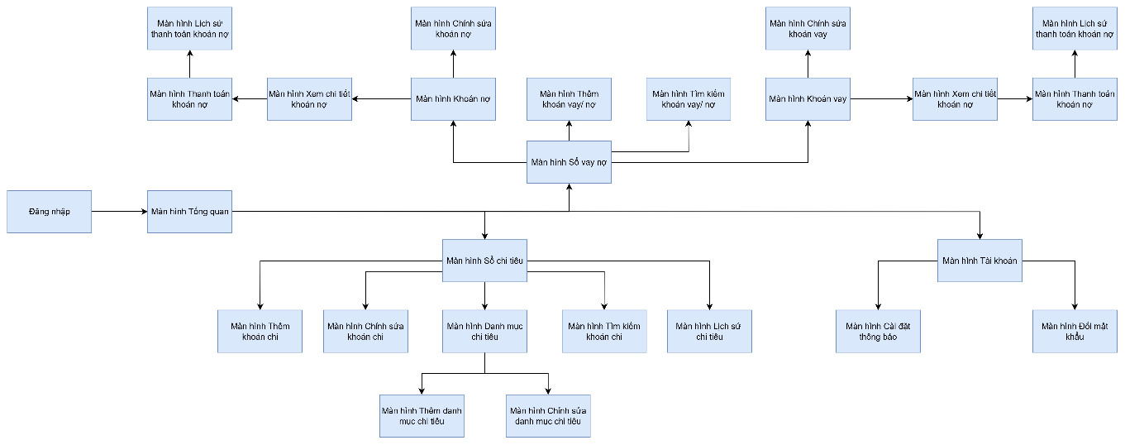

Wireframe

Màn hình tổng quan – Báo cáo thống kê

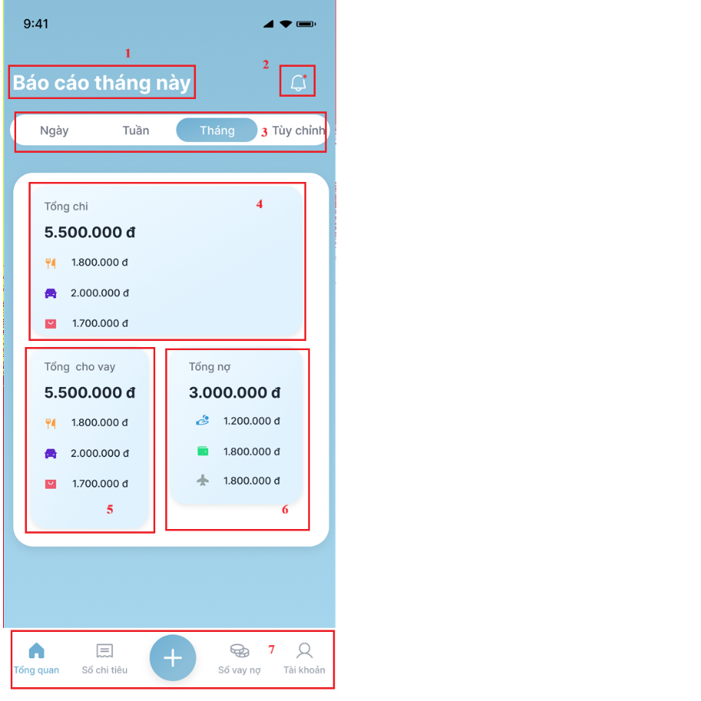

ID | Item | Type | Validation | Notes
1 | Tiêu đề màn hình | Title | Không | Hiển thị tên chức năng hoặc phạm vi báo cáo hiện tại
2 | Nút Thông báo | Button/Icon | Hiển thị Badge (chấm đỏ) nếu có thông báo chưa đọc. | Chuyển hướng người dùng đến trang danh sách các thông báo của hệ thống.
3 | Bộ lọc thời gian | Tab/Segment Control | Không | Cho phép người dùng thay đổi phạm vi dữ liệu hiển thị theo Ngày, Tuần, Tháng hoặc Tùy chỉnh.
4 | Card Tổng chi | Container | Hiển thị tối đa 3 danh mục chi nhiều nhất. | Hiển thị tổng số tiền đã chi tiêu và phân loại chi tiết theo từng danh mục.
5 | Card Tổng cho vay | Container | Hiển thị tối đa 3 khoản cho vay nhiều nhất. | Hiển thị tổng số tiền người dùng đã cho người khác vay và trạng thái chi tiết.
6 | Card Tổng nợ | Container | Hiển thị tối đa 3 khoản nợ nhiều nhất. | Hiển thị tổng số tiền người dùng đang nợ và chi tiết các khoản nợ cần trả.
7 | Thanh điều hướng | Navigation Bar | Không | Menu chính giúp người dùng chuyển đổi nhanh giữa các tính năng: Tổng quan, Sổ chi tiêu, Thêm mới, Sổ vay nợ, Tài khoản.

Màn hình sổ chi tiêu
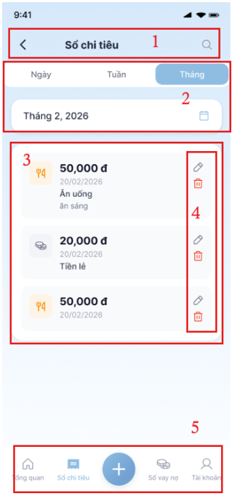

ID | Item | Type | Validation | Notes
1 | Top Navigation Bar | Group (Icon + Title) | Tìm kiếm: Max 50 ký tự. | Gom nhóm nút Quay lại (<), Tiêu đề "Sổ chi tiêu" và icon Tìm kiếm. Giúp điều hướng và lọc nhanh giao dịch.
2 | Bộ lọc thời gian (Tabs & Picker) | Group (Segment + Date) | Mặc định: Tab "Tháng" & Tháng hiện tại. | Gom nhóm Tab (Ngày/Tuần/Tháng) và ô chọn Tháng/Năm. Thay đổi bất kỳ yếu tố nào sẽ nạp lại danh sách dữ liệu (Reload Data).
3 | Danh sách khoản chi (Cards) | Group (Container List) | Số tiền: Hiển thị định dạng #,### đ. | Gom toàn bộ thông số của một khoản chi: Icon hạng mục, Số tiền, Ngày tháng, Ghi chú. Dữ liệu sắp xếp theo thời gian mới nhất lên đầu.
4 | Cụm nút Thao tác (Edit/Delete) | Group (Action Icons) | Xóa: Bắt buộc hiện Confirm Pop-up. | Gom nhóm nút Bút chì và Thùng rác. Giúp người dùng chỉnh sửa hoặc loại bỏ giao dịch đã ghi.
5 | Bottom Control Bar | Group (Nav Bar + FAB) | Nút (+) luôn nằm trên cùng các layer khác. | Gom thanh menu dưới và nút Thêm nhanh (+). Đây là thành phần cố định (Fixed) khi cuộn danh sách.

Màn hình thêm khoản chi
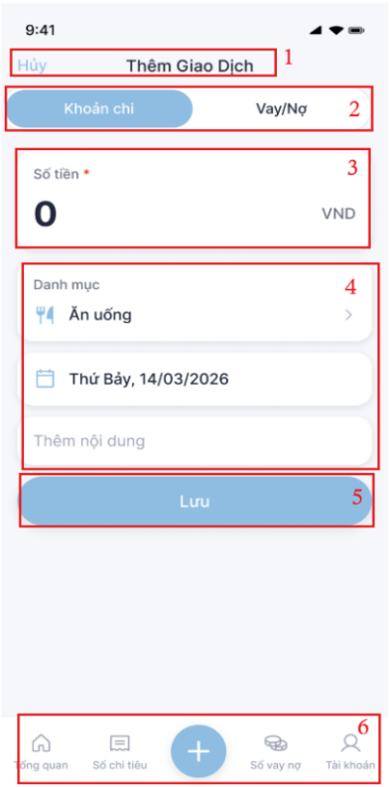

ID | Item | Type | Validation | Notes
1 | Top Action Bar | Group (Link + Title) | Nhấn 1 lần. | Gom nhóm nút Hủy (bên trái) và Tiêu đề "Thêm Giao Dịch". Nhấn Hủy sẽ đóng màn hình và không lưu dữ liệu.
2 | Transaction Type Toggle | Segmented Control | Mặc định: Khoản chi. | Gom nhóm 2 tab: "Khoản chi" và "Vay/Nợ". Thay đổi tab sẽ thay đổi tập hợp danh mục (Category) tương ứng bên dưới.
3 | Input Số tiền | Numeric Input | Bắt buộc (*). Không được bằng 0. | Hiển thị mặc định số 0. Khi người dùng chạm vào sẽ mở bàn phím số. Đơn vị cố định là VND.
4 | Cụm Thông tin chi tiết | Group (Picker + Input) | Danh mục: Bắt buộc chọn.  Ngày: Không được là tương lai. | Gom nhóm: Danh mục (Ăn uống...), Ngày tháng (Thứ Bảy, 14/03/2026) và Thêm nội dung (Ghi chú).
5 | Action Button (Lưu) | Primary Button | Chỉ Enable khi Số tiền > 0. | Nút thực thi chính. Nhấn để ghi dữ liệu vào hệ thống và cập nhật số dư ví.
6 | Bottom Control Bar | Group (Nav Bar + FAB) | Nút (+) luôn nằm trên cùng các layer khác. | Gom thanh menu dưới và nút Thêm nhanh (+). Đây là thành phần cố định (Fixed) khi cuộn danh sách.

Màn hình chỉnh sửa khoản chi
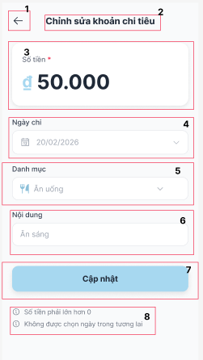
ID | Item | Type | Validation | Notes
1 | Nút quay lại | Icon Button | Không | Quay lại màn hình “Sổ chi tiêu”
2 | Tiêu đề màn hình | Title | Không | Hiển thị văn bản "Chỉnh sửa khoản chi tiêu".
3 | Ô nhập số tiền | Input Field | Bắt buộc nhập (*); Chỉ cho phép nhập số; Giá trị phải lớn hơn 0. | Hiển thị biểu tượng đơn vị tiền tệ "đ" phía trước. Font chữ lớn, in đậm để gây chú ý.
4 | Ô chọn ngày chi | Date Picker | Không được chọn ngày trong tương lai (Ngày chọn <= Ngày hiện tại). | Hiển thị định dạng DD/MM/YYYY. Có icon lịch ở đầu trường nhập.
5 | Ô chọn danh mục | Dropdown | Không được để trống | Cho phép người dùng chọn lại loại danh mục chi tiêu (Ví dụ: Ăn uống, Di chuyển...).
6 | Ô nhập nội dung | Input Field | Không | Nơi người dùng ghi chú chi tiết về khoản chi. Hiển thị placeholder gợi ý.
7 | Nút cập nhật | Button | Chỉ kích hoạt khi đã thỏa mãn toàn bộ các điều kiện Validation ở mục 3, 4, 5. | Khi nhấn: Lưu các thay đổi vào hệ thống và hiển thị thông báo thành công.
8 | Thông bảo ràng buộc | Text | Không | Hiển thị các quy tắc nhập liệu để hướng dẫn người dùng (Số tiền > 0, Không chọn ngày tương lai).

Màn hình lịch sử chi tiêu
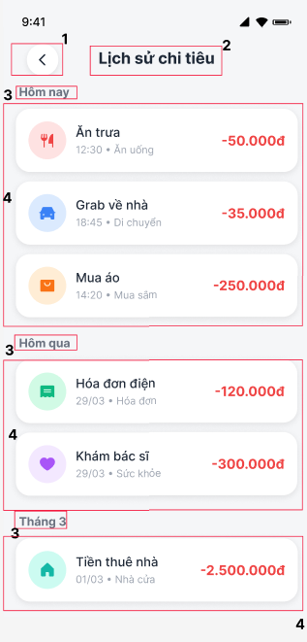

ID | Item | Type | Validation | Notes
1 | Nút quay lại | Icon Button | Không | Quay trở lại màn hình “Tìm kiếm khoản chi tiêu”
2 | Tiêu đề màn hình | Title | Không | Hiển thị văn bản: "Lịch sử chi tiêu".
3 | Nhãn thời gian | Label | Không | Hiển thị mốc thời gian giao dịch (Ví dụ: Hôm nay, Hôm qua, Tháng 3).
4 | Thẻ giao dịch | Card/ List Item | Số tiền hiển thị màu đỏ; định dạng có dấu ngăn cách hàng nghìn và đơn vị "đ" (Ví dụ: -50.000đ). | Hiển thị thông tin chi tiết gồm:  - Icon đại diện danh mục.  - Tên nội dung chi tiêu.  - Giờ/Ngày chi và tên danh mục.  - Số tiền đã chi (có dấu "-" phía trước).

Màn hình tìm kiếm khoản chi tiêu
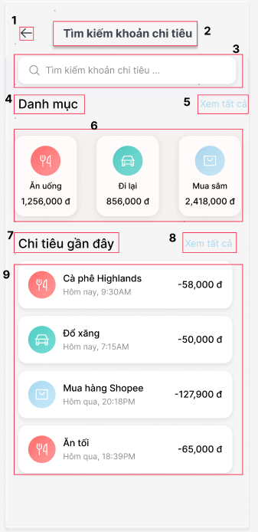

ID | Item | Type | Validation | Notes
1 | Nút quay lại | Icon button | Không | Quay trở lại màn hình “Sổ chi tiêu”
2 | Tiêu đề màn hình | Title | Không | Hiển thị văn bản: "Tìm kiếm khoản chi tiêu".
3 | Thanh tìm kiếm | Input Field | Không | Nơi nhập từ khóa để lọc các khoản chi tiêu. Có placeholder "Tìm kiếm khoản chi tiêu...".
4 | Nhãn “Danh mục” | Label | Không | Tiêu đề cho nhóm các danh mục chi tiêu chính.
5 | Liên kết “Xem tất cả”  (Danh mục) | Hyperlink | Không | Dẫn đến màn hình “ Danh mục chi tiêu” hiển thị tất cả những danh mục chi tiêu.
6 | Khối Danh mục tóm tắt | Group | Không | Hiển thị các danh mục phổ biến (Ăn uống, Đi lại, Mua sắm) kèm tổng tiền chi của từng loại.
7 | Nhãn “Chi tiêu gần đây” | Label | Không | Tiêu đề cho danh sách các giao dịch phát sinh gần nhất.
8 | Liên kết “Xem tất cả” (chi tiêu) | Hyperlink | Không | Dẫn đến màn hình “Lịch sử chi tiêu” hiển thị những khoản chi tiêu.
9 | Danh sách giao dịch | List Item | Không | Hiển thị các thẻ giao dịch chi tiết gồm: Tên khoản chi, icon, thời gian và số tiền (số âm).

Màn hình danh mục chi tiêu
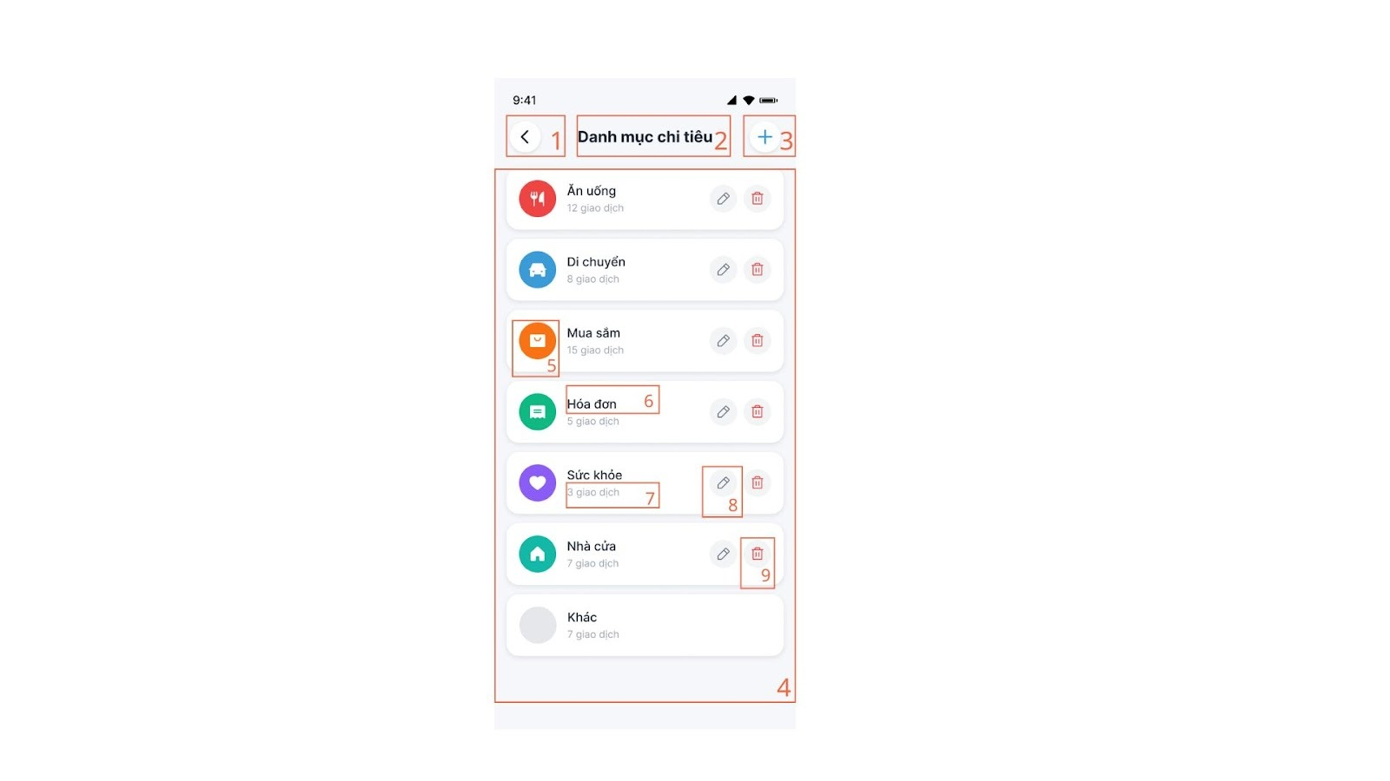

ID | Item | Type | Validation | Notes
1 | Nút quay lại | IconButton | Không có validation | Nhấn để quay về màn hình trước.
2 | Tiêu đề “Danh mục chi tiêu” | Text | Bắt buộc hiển thị | Tiêu đề tĩnh của màn hình.
3 | Nút thêm danh mục | IconButton | Không có validation | Mở màn hình/thao tác thêm danh mục mới.
4 | Danh sách danh mục chi tiêu | ListView | Có thể rỗng hoặc nhiều phần tử | Hiển thị toàn bộ danh mục hiện có.
5 | Biểu tượng danh mục | Icon/Container | Bắt buộc có | Mỗi danh mục có 1 icon đại diện và màu nền tương ứng.
6 | Tên danh mục | Text | Không được rỗng | Ví dụ: Ăn uống, Mua sắm, Hóa đơn.
7 | Số lượng giao dịch | Text | Số nguyên, >= 0 | Hiển thị dạng: x giao dịch.
8 | Nút sửa danh mục | IconButton | Không có validation tại đây | Mở form chỉnh sửa danh mục.
9 | Nút xóa danh mục | IconButton | Phải xác nhận trước khi xóa | Xóa danh mục khỏi danh sách.

Màn hình thêm danh mục
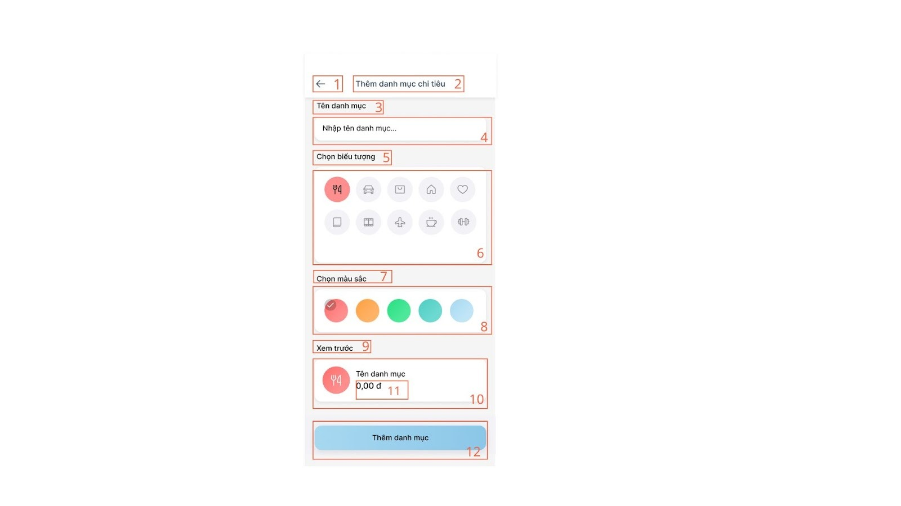

ID | Item | Type | Validation | Notes
1 | Nút quay lại | IconButton | Không có validation | Quay lại màn hình trước mà không lưu.
2 | Tiêu đề “Thêm danh mục chi tiêu” | Text | Bắt buộc hiển thị | Tiêu đề tĩnh.
3 | Nhãn “Tên danh mục” | Text | Bắt buộc hiển thị | Mô tả cho ô nhập tên.
4 | Ô nhập tên danh mục | TextField | Bắt buộc nhập, không chỉ chứa khoảng trắng, nên giới hạn độ dài | Placeholder: “Nhập tên danh mục...”.
5 | Nhãn “Chọn biểu tượng” | Text | Bắt buộc hiển thị | Mô tả khu vực chọn icon.
6 | Danh sách biểu tượng | Grid/List of icons | Bắt buộc chọn 1 icon | Chỉ được chọn một biểu tượng tại một thời điểm.
7 | Nhãn “Chọn màu sắc” | Text | Bắt buộc hiển thị | Mô tả khu vực chọn màu.
8 | Danh sách màu sắc | Color picker | Bắt buộc chọn 1 màu | Chỉ được chọn một màu. Có trạng thái selected.
9 | Nhãn “Xem trước” | Text | Bắt buộc hiển thị | Khu vực preview danh mục trước khi lưu.
10 | Thẻ xem trước danh mục | Card/Container | Tự động cập nhật theo dữ liệu chọn | Hiển thị icon, màu, tên danh mục. Nếu chưa nhập tên thì có thể dùng giá trị mặc định.
11 | Số tiền xem trước | Text | Giá trị mặc định 0.00 đ | Chỉ mang tính hiển thị mẫu.
12 | Nút “Thêm danh mục” | Button | Chỉ cho phép lưu khi tên + icon + màu hợp lệ | Gửi dữ liệu tạo mới danh mục.

Màn hình Sổ vay/ nợ
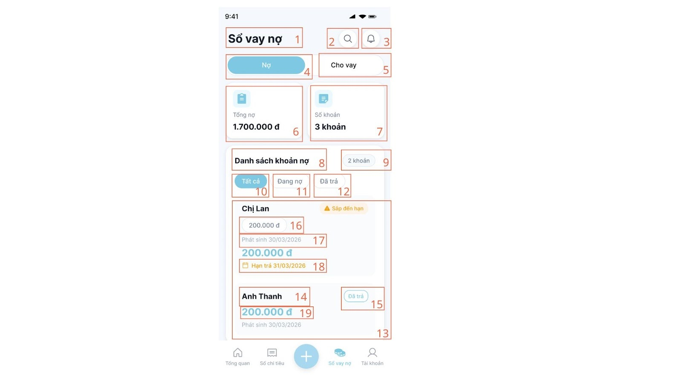

ID | Item | Type | Validation | Notes
1 | Tiêu đề “Sổ vay nợ” | Text | Bắt buộc hiển thị | Tiêu đề chính của màn hình.
2 | Nút tìm kiếm | IconButton | Không có validation | Mở màn hình tìm kiếm khoản nợ.
3 | Nút thông báo | IconButton | Không có validation | Mở danh sách/thông báo liên quan khoản nợ.
4 | Tab “Nợ” | Tab/Button | Chỉ 1 tab được chọn | Hiển thị danh sách các khoản đang nợ người khác.
5 | Tab “Cho vay” | Tab/Button | Chỉ 1 tab được chọn | Hiển thị danh sách các khoản đã cho người khác vay.
6 | Thẻ “Tổng nợ” | Summary Card | Giá trị tiền >= 0 | Hiển thị tổng số tiền của các khoản trong tab hiện tại.
7 | Thẻ “Số khoản” | Summary Card | Số nguyên >= 0 | Hiển thị tổng số khoản nợ/vay.
8 | Tiêu đề “Danh sách khoản nợ” | Text | Bắt buộc hiển thị | Tên khu vực danh sách.
9 | Chip tổng số khoản | Chip/Text | Số nguyên >= 0 | Ví dụ: 2 khoản.
10 | Bộ lọc “Tất cả” | Filter Chip | Chỉ 1 bộ lọc được chọn | Hiển thị tất cả khoản nợ.
11 | Bộ lọc “Đang nợ” | Filter Chip | Chỉ 1 bộ lọc được chọn | Lọc các khoản chưa thanh toán.
12 | Bộ lọc “Đã trả” | Filter Chip | Chỉ 1 bộ lọc được chọn | Lọc các khoản đã hoàn thành.
13 | Danh sách khoản nợ | ListView | Có thể rỗng hoặc nhiều phần tử | Hiển thị các item khoản nợ theo filter hiện tại.
14 | Tên người liên quan | Text | Không được rỗng | Ví dụ: Chị Lan, Anh Thanh.
15 | Nhãn trạng thái | Badge/Chip | Giá trị thuộc tập hợp hợp lệ | Ví dụ: Sắp đến hạn, Đã trả.
16 | Tổng tiền theo người (tiền nhỏ) | Chip/Text | ≥ 0 | Tổng remaining của tất cả khoản có cùng người trong danh sách
17 | Ngày phát sinh | Text/Date | Phải là ngày hợp lệ | Ví dụ: Phát sinh 30/03/2026.
18 | Hạn trả | Text/Date | Ngày hợp lệ, thường >= ngày phát sinh | Ví dụ: Hạn trả 31/03/2026.
19 | Số tiền khoản hiện tại (tiền lớn) | Text | ≥ 0 | Số tiền còn lại của khoản này = amount - paidAmount

Màn hình tìm kiếm công nợ
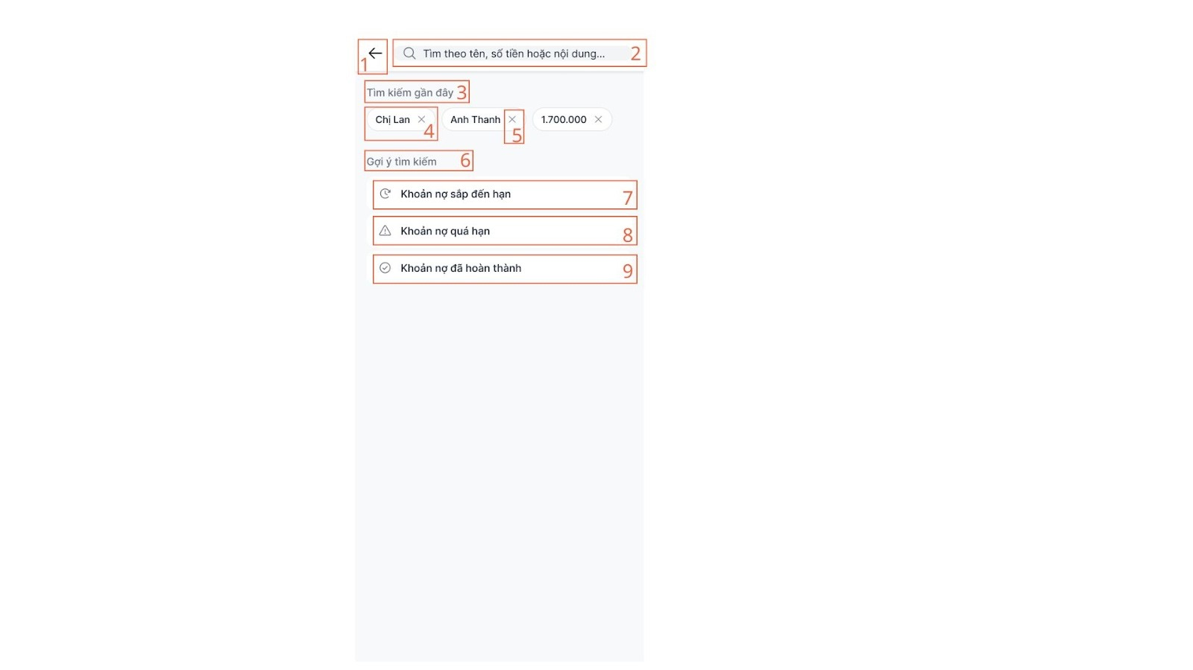

ID | Item | Type | Validation | Notes
1 | Nút quay lại | IconButton | Không có validation | Quay lại màn hình Sổ vay nợ.
2 | Thanh tìm kiếm | TextField/SearchBar | Có thể để trống; nếu nhập thì nhận tên, số tiền hoặc nội dung | Placeholder: “Tìm theo tên, số tiền hoặc nội dung...”.
3 | Khu vực “Tìm kiếm gần đây” | Section title | Bắt buộc hiển thị khi có lịch sử | Chứa các từ khóa đã tìm trước đó.
4 | Chip lịch sử tìm kiếm | Chip | Giá trị không rỗng | Nhấn để tìm lại nhanh.
5 | Nút xóa từng lịch sử | IconButton | Không có validation | Xóa một mục lịch sử tìm kiếm.
6 | Khu vực “Gợi ý tìm kiếm” | Section title | Bắt buộc hiển thị | Hiển thị các gợi ý nhanh.
7 | Gợi ý “Khoản nợ sắp đến hạn” | List Item/Button | Không có validation | Nhấn để lọc nhanh các khoản sắp đến hạn.
8 | Gợi ý “Khoản nợ quá hạn” | List Item/Button | Không có validation | Nhấn để lọc nhanh các khoản quá hạn.
9 | Gợi ý “Khoản nợ đã hoàn thành” | List Item/Button | Không có validation | Nhấn để lọc nhanh các khoản đã trả xong.

Màn hình thêm khoản vay/ nợ
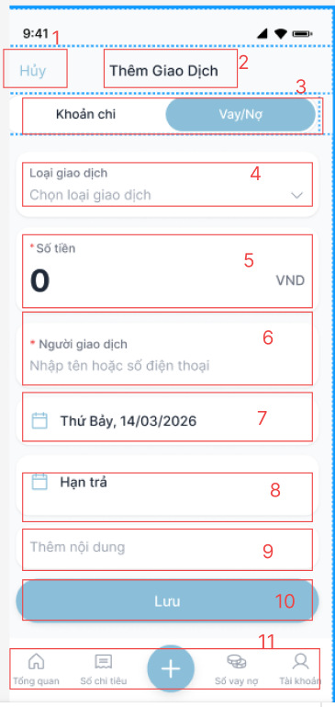

ID | Item | Type | Validation | Notes
1 | Nút "Hủy" | Text Button | Không có | Nhấn vào sẽ đóng modal/màn hình hiện tại, hủy bỏ mọi dữ liệu đang nhập và quay trở lại màn hình trước đó.
2 | Tiêu đề màn hình | Label | Không có | Hiển thị text tĩnh: "Thêm Giao Dịch".
3 | Chuyển đổi tab (Khoản chi / Vay/Nợ) | Segmented Control | Không có | Chuyển đổi qua lại giữa form nhập Khoản chi và form Vay/Nợ. Trạng thái Active đang ở "Vay/Nợ" (màu xanh dương).
4 | Chọn Loại giao dịch | Dropdown / Bottom Sheet | Bắt buộc | Chạm vào mở danh sách chọn (VD:Nợ/Cho Vay ). Placeholder: "Chọn loại giao dịch".
5 | Nhập Số tiền | Text Input (Numeric) | Bắt buộc (*)  Số tiền giao dịch > 0  Chỉ nhập số | Hiển thị bàn phím số khi focus. Tự động định dạng phân cách hàng nghìn (VD: 100,000). Chữ "VND" cố định bên phải. Mặc định là "0".
6 | Nhập Người giao dịch | Text Input / Autocomplete | Bắt buộc (*) | Nhập tên người cho vay hoặc Mình nợ
7 | Ngày giao dịch | Date Picker | Bắt buộc  Format: dd/MM/yyyy | Mặc định hiển thị ngày hiện tại. Chạm vào mở Calendar popup để chọn ngày khác.
8 | Chọn Hạn trả | Date Picker | Tùy chọn  Phải >= Ngày giao dịch | Chạm vào mở Calendar popup để chọn ngày đến hạn. Placeholder: "Hạn trả".
9 | Thêm nội dung | Text Input | Tùy chọn | Có thể thêm các nội dung để rõ hơn về giao dịch
10 | Nút "Lưu" | Primary Button | Lỗi nếu Không chọn mục 5 và 6 vì đó là trường bắt buộc (Nút Lưu bị vô hiệu hóa)  Nếu nhập form hợp lệ nhấn lưu dữ liệu sẽ lưu vào DataBase | Nhấn để lưu thông tin. Thành công hiện popup thông báo thành công  Nhấn để lưu thông tin. Thất bại: hiện popup thông báo thất bại
11 | Thanh điều hướng (Bottom Nav) | Navigation Bar | Không có | Chứa các tab chính của ứng dụng (Tổng quan, Sổ chi tiêu, Nút Thêm, Sổ vay nợ, Tài khoản).

Màn hình chỉnh sửa khoản vay/ nợ
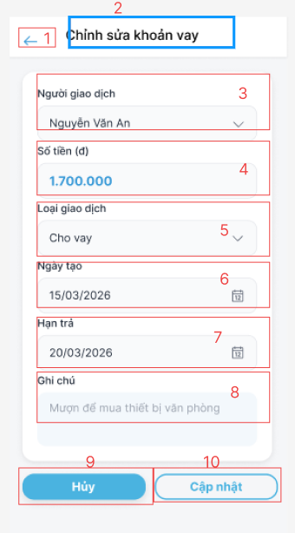

ID | Item | Type | Validation | Notes
1 | Nút "Quay lại" (Back) | Icon Button | Không có | Nhấn để hủy thao tác chỉnh sửa và quay trở lại màn hình chi tiết công nợ. Các thay đổi chưa lưu sẽ bị mất.
2 | Tiêu đề màn hình | Label | Không có | Hiển thị text tĩnh: "Chỉnh sửa khoản vay". Giúp người dùng xác định rõ ngữ cảnh của màn hình.
3 | Chọn Người giao dịch | Dropdown / Autocomplete | Bắt buộc | Hiển thị sẵn dữ liệu cũ (VD: Nguyễn Văn An). Nhấn vào để thay đổi người giao dịch từ danh sách hoặc tìm kiếm.
4 | Nhập Số tiền (đ) | Text Input (Numeric) | Bắt buộc (*)  Số tiền phải > 0, Chỉ nhập số | Hiển thị số tiền hiện tại. Tự động định dạng phân cách hàng nghìn (VD: 1.700.000). Chữ số hiển thị màu xanh lam (tùy thuộc vào trạng thái focus hoặc định dạng của hệ thống).
5 | Chọn Loại giao dịch | Dropdown | Bắt buộc | Hiển thị loại giao dịch hiện tại (VD: Cho vay). Chạm vào mở danh sách để thay đổi (Cho vay/Nợ)
6 | Ngày tạo | Date Picker | Bắt buộc  Format: dd/MM/yyyy | Hiển thị ngày tạo giao dịch gốc. Chạm vào mở Calendar popup để sửa lại ngày nếu cần.
7 | Hạn trả | Date Picker | Tùy chọn  Phải >= Ngày tạo | Hiển thị hạn trả gốc (nếu có). Chạm vào để chọn lại ngày đến hạn.
8 | Ghi chú | Text Area / Input | Tùy chọn | Hiển thị nội dung ghi chú gốc có sẵn của giao dịch.Và mình có thể chỉnh sửa Khung nhập liệu có thể cuộn dọc hoặc tự mở rộng theo số dòng text.
9 | Nút "Hủy" | Button | Không có | Đóng form, không lưu thay đổi.
10 | Nút "Cập nhật" | Primary Button | Disable: Nếu các trường bắt buộc bị xóa trống.  Enable: Khi form hợp lệ và có sự thay đổi dữ liệu so với ban đầu. | Nhấn để lưu thông tin mới vào cơ sở dữ liệu.  Thành công hiện thông báo thành công  Thất bại hiện thông báo thất bại

Màn hình chi tiết khoản nợ
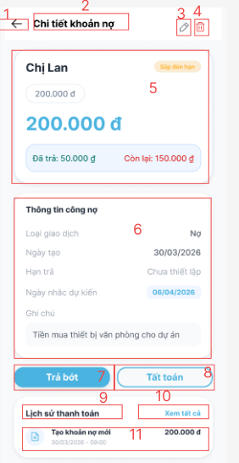

ID | Item | Type | Validation | Notes
1 | Nút "Quay lại" (Back) | Icon Button | Không có | Nhấn để quay trở lại màn hình trước đó (màn hình chung sổ nợ).
2 | Tiêu đề màn hình | Label | Không có | Hiển thị text tĩnh: "Chi tiết khoản nợ". Giúp người dùng biết họ đang ở màn hình nào.
3 | Nút "Chỉnh sửa" | Icon Button | Không có | Chạm vào biểu tượng cây bút để chuyển sang màn hình Chỉnh sửa khoản nợ.
4 | Nút "Xóa" | Icon Button | Không có | Chạm vào biểu tượng thùng rác để xóa giao dịch này.  Có 1 popup sẽ hiển thị xác nhận chắc chắn muốn xóa không tránh xóa nhầm
5 | Thẻ Tổng quan (Summary Card) | Container / View | Không có | Khối thông tin nổi bật nhất hiển thị trạng thái tổng quan của khoản nợ, bao gồm:  Tên người nợ (VD: Chị Lan)  Badge trạng thái (VD: Sắp đến hạn, Quá hạn, Đã hoàn thành)  • Tổng số tiền nợ (text to, nổi bật)  • Tiến độ thanh toán (Đã trả / Còn lại).
6 | Khối Thông tin công nợ | Data View | Chỉ đọc (Read-only) | Hiển thị các chi tiết của giao dịch được lấy từ cơ sở dữ liệu: Loại giao dịch, Ngày tạo, Hạn trả, Ngày nhắc dự kiến, và Ghi chú.
7 | Nút "Trả bớt" | Primary Button | Enable khi nợ "Còn lại" > 0 | Nhấn vào để mở popup/màn hình ghi nhận một khoản thanh toán một phần (nhập số tiền tự do nhỏ hơn tổng nợ còn lại).
8 | Nút "Tất toán" | Secondary / Outline Button | Enable khi nợ "Còn lại" > 0 | Nhấn vào để ghi nhận thanh toán toàn bộ số tiền nợ còn lại (150.000đ). Hành động này sẽ chuyển trạng thái khoản nợ thành "Đã hoàn thành".
9 | Tiêu đề "Lịch sử thanh toán" | Section Header | Không có | Nhãn phân cách khu vực hiển thị danh sách các lần giao dịch liên quan đến khoản nợ này.
10 | Nút "Xem tất cả" | Text Button / Link | Chỉ hiển thị khi có > 1 item lịch sử | Nhấn vào để chuyển hướng sang màn hình hiển thị danh sách đầy đủ tất cả các lần thanh toán/cập nhật của khoản nợ này.
11 | Item Lịch sử giao dịch | List Item | Chỉ đọc (Read-only) | Khối hiển thị thông tin tóm tắt của 1 bản ghi lịch sử, bao gồm: Icon loại giao dịch, Tiêu đề thao tác (VD: Tạo khoản nợ mới, Trả bớt...), Thời gian (Ngày/giờ) và Số tiền thay đổi.

Màn hình chi tiết khoản vay
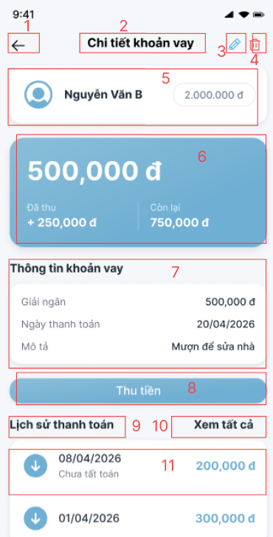

ID | Item | Type | Validation | Notes
1 | Nút "Quay lại" (Back) | Icon Button | Không có | Nhấn để quay trở lại màn hình Sổ nợ chung
2 | Tiêu đề màn hình | Label | Không có | Hiển thị text tĩnh: "Chi tiết khoản vay". Giúp người dùng xác định rõ ngữ cảnh.
3 | Nút "Chỉnh sửa" | Icon Button | Không có | Chạm vào biểu tượng cây bút để chuyển sang màn hình Chỉnh sửa khoản vay.
4 | Nút "Xóa" | Icon Button | Không có | Chạm vào biểu tượng thùng rác để xóa giao dịch khoản vay này.  Hiển thị một Popup xác nhận để tránh thao tác xóa nhầm.
5 | Thông tin người vay | Container / View | Chỉ đọc | Khối hiển thị thông tin đối tác: Avatar (hoặc icon mặc định), Tên người vay (VD: Nguyễn Văn B), và một badge thể hiện tổng số tiền liên quan
6 | Thẻ Tổng quan số dư | Container / Card | Chỉ đọc | Khối thẻ màu xanh nổi bật hiển thị tình trạng tài chính của khoản vay:  Số tiền vay chính (text to nhất).  Đã thu: Tổng số tiền đã thu hồi.  Còn lại: Số dư nợ chưa thu.
7 | Khối Thông tin khoản vay | Data View | Chỉ đọc | Hiển thị các chi tiết giao dịch từ cơ sở dữ liệu: Giải ngân, Ngày thanh toán (Hạn trả), và Mô tả (Ghi chú).
8 | Nút "Thu tiền" | Primary Button | Enable khi nợ "Còn lại" > 0 | Nhấn vào để mở màn hình hoặc popup ghi nhận một khoản tiền được đối tác trả lại.
9 | Tiêu đề "Lịch sử thanh toán" | Section Header | Không có | Nhãn văn bản phân chia khu vực hiển thị danh sách các biến động, giao dịch thu/chi liên quan đến khoản vay này.
10 | Nút "Xem tất cả" | Text Button / Link | Chỉ hiển thị khi số lượng item vượt quá giới hạn khung app và có rất nhiều lịch sử nợ | Nhấn vào để chuyển hướng sang một màn hình danh sách đầy đủ tất cả lịch sử thanh toán của khoản vay.
11 | Item Lịch sử giao dịch | List Item | Chỉ đọc | Khối hiển thị tóm tắt 1 lần giao dịch trong lịch sử, bao gồm: Icon chiều giao dịch (mũi tên hướng xuống/lên), Ngày tháng, Trạng thái (VD: Chưa tất toán), và Số tiền giao dịch.

Màn hình lịch sử thanh toán vay/ nợ

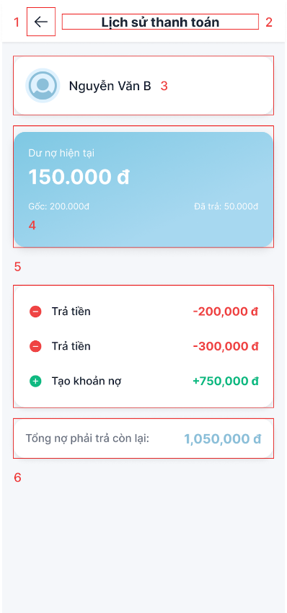
ID | Item | Type | Validation | Notes
1 | Nút "Quay lại" (Back) | Icon Button | Không có | Nhấn để quay trở lại màn hình Sổ nợ chung
2 | Tiêu đề màn hình | Label | Không có | Hiển thị text tĩnh: "Chi tiết khoản vay". Giúp người dùng xác định rõ ngữ cảnh.
3 | Nút "Chỉnh sửa" | Icon Button | Không có | Chạm vào biểu tượng cây bút để chuyển sang màn hình Chỉnh sửa khoản vay.
4 | Nút "Xóa" | Icon Button | Không có | Chạm vào biểu tượng thùng rác để xóa giao dịch khoản vay này.  Hiển thị một Popup xác nhận để tránh thao tác xóa nhầm.
5 | Thông tin người vay | Container / View | Chỉ đọc | Khối hiển thị thông tin đối tác: Avatar (hoặc icon mặc định), Tên người vay/ nợ và một badge thể hiện tổng số tiền liên quan
6 | Thẻ Tổng quan số dư | Container / Card | Chỉ đọc | Khối thẻ màu xanh nổi bật hiển thị tình trạng tài chính của khoản vay:  Số tiền vay chính (text to nhất).  Đã thu: Tổng số tiền đã thu hồi.  Còn lại: Số dư nợ chưa thu.

Màn hình ghi nhận trả vay/ nợ
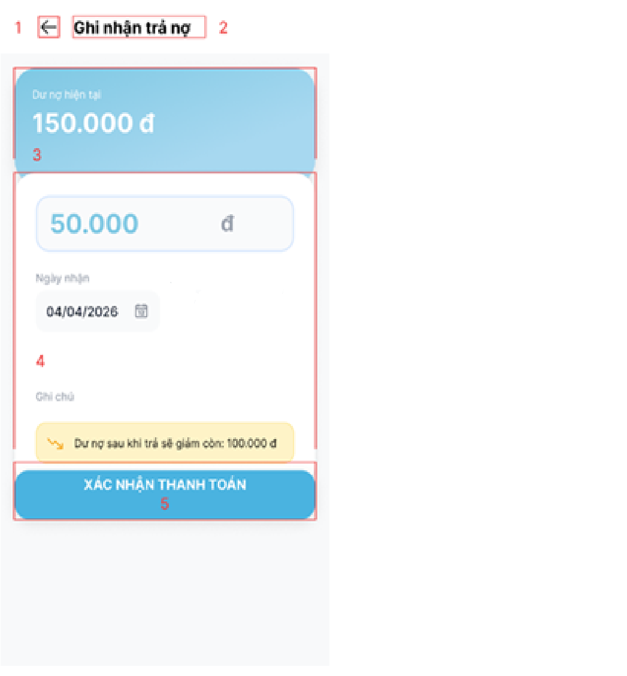

ID | Item | Type | Validation | Notes
1 | Back Button | Icon/Button | Nhấn 1 lần | Quay về màn trước
2 | Screen Title (Ghi nhận trả nợ) | Text | Không rỗng | Tiêu đề màn hình
3 | Current Debt Display | Card/Text | ≥ 0 | Hiển thị dư nợ hiện tại
4 | Payment Form | Form Group | Validate nhiều field | Nhóm nhập thông tin thanh toán
5 | Confirm Payment Button | Button | Enable khi hợp lệ | Xác nhận thanh toán

Sub ID | Item | Type | Validation | Notes
4.1 | Amount Input | Numeric Input | > 0 và ≤ dư nợ | Nhập số tiền trả
4.2 | Payment Date | Date Picker | ≤ ngày hiện tại | Không cho chọn tương lai
4.3 | Payment Method | Dropdown | Bắt buộc chọn | Ví dụ: Tiền mặt / Chuyển khoản
4.4 | Note | Text Input | Optional | Ghi chú thêm

Màn hình thông báo
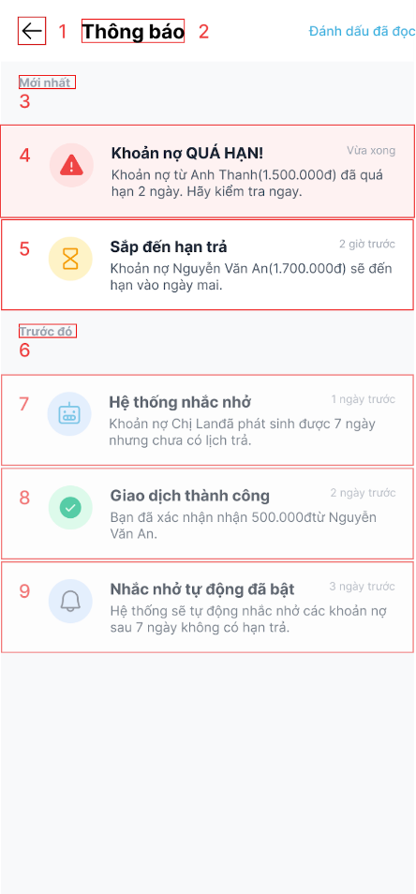

ID | Item | Type | Validation | Notes
1 | Back Button | Icon/Button | Nhấn 1 lần | Quay lại
2 | Screen Title (Thông báo) | Text | Không rỗng | Tiêu đề
3 | Section Title (Mới nhất) | Text/Label | Không rỗng | Nhóm thông báo mới
4 | Notification Item (Quá hạn) | Card/List Item | Có dữ liệu | Hiển thị cảnh báo nợ quá hạn
5 | Notification Item (Sắp đến hạn) | Card/List Item | Có dữ liệu | Thông báo sắp đến hạn
6 | Section Title (Trước đó) | Text/Label | Không rỗng | Nhóm thông báo cũ
7 | Notification Item (Nhắc nhở hệ thống) | Card/List Item | Có dữ liệu | Nhắc nhở tự động
8 | Notification Item (Giao dịch thành công) | Card/List Item | Có dữ liệu | Xác nhận giao dịch
9 | Notification Item (Cài đặt nhắc nhở) | Card/List Item | Có dữ liệu | Trạng thái hệ thống

Màn hình đăng nhập
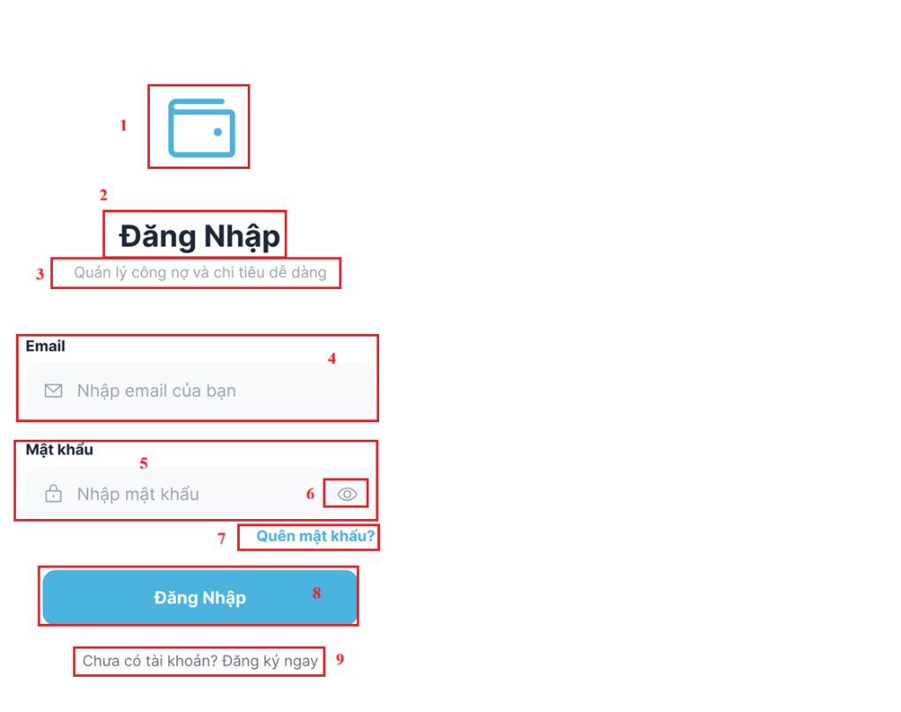

ID | Item | Type | Validation | Notes
1 | Logo | Image | Không | Hiển thị biểu tượng nhận diện thương hiệu của ứng dụng.
2 | Tiêu đề màn hình | Title | Không | Xác định chức năng hiện tại
3 | Slogan | Text | Không | Đoạn text ngắn giới thiệu giá trị cốt lõi hoặc tên ứng dụng.
4 | Ô nhập Email | Input Field | Kiểm tra định dạng Email hợp lệ; không được để trống. | Nơi người dùng nhập tài khoản đã đăng ký.
5 | Ô nhập Mật khẩu | Input Field | Không được để trống. | Nhập mật khẩu để xác thực; ký tự thường được ẩn.
6 | Biểu tượng Ẩn/Hiện | Icon | Không | Chuyển đổi trạng thái hiển thị mật khẩu để người dùng kiểm tra.
7 | Quên mật khẩu | Hyperlink | Không | Dẫn người dùng đến quy trình khôi phục mật khẩu nếu bị mất.
8 | Nút Đăng nhập | Button | Kiểm tra dữ liệu đầu vào và xác thực với cơ sở dữ liệu. | Thực hiện gửi yêu cầu truy cập vào hệ thống.
9 | Liên kết Đăng ký | Hyperlink | Không | Chuyển hướng người dùng sang màn hình "Tạo tài khoản" nếu chưa có.

Màn hình đăng ký
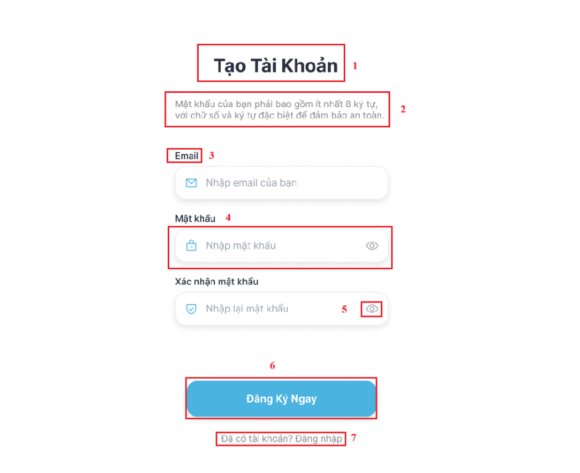

ID | Item | Type | Validation | Notes
1 | Tiêu đề màn hình | Title | Không | Hiển thị tên chức năng chính của màn hình
2 | Thông tin hướng dẫn | Text | Không | Hiển thị các quy định hoặc lưu ý về bảo mật mật khẩu cho người dùng.
3 | Nhãn | Label | Không | Tên định danh cho ô nhập liệu ngay phía dưới.
4 | Ô nhập | Input Field | Kiểm tra độ dài, ký tự đặc biệt, chữ số, định dạng theo quy định ở Item 2. | Cho phép người dùng thiết lập mật khẩu, email
5 | Biểu tượng Ẩn/Hiện | Icon | Không | Cho phép người dùng chuyển đổi trạng thái hiển thị của mật khẩu để kiểm tra lại
6 | Nút Đăng ký | Button | Kiểm tra dữ liệu đầu vào (tất cả các trường đã điền đúng/đủ chưa). | Thực hiện gửi thông tin đăng ký lên hệ thống khi được click.
7 | Liên kết Đăng nhập | Hyperlink | Không | Chuyển hướng người dùng về màn hình Đăng nhập nếu đã có tài khoản.

Màn hình đổi mật khẩu
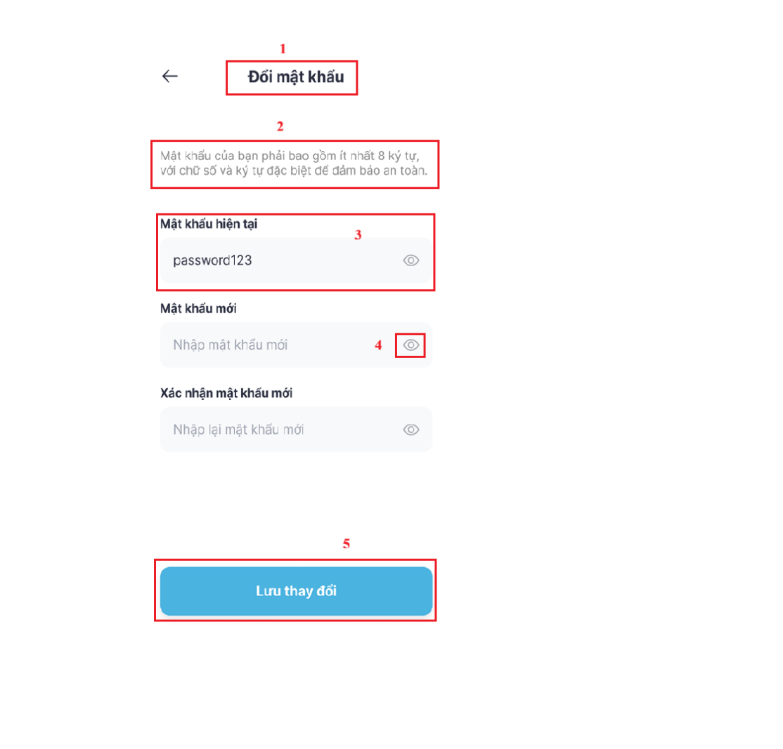
ID | Item | Type | Validation | Notes
1 | Tiêu đề màn hình | Title | Không | Hiển thị tên chức năng chính của màn hình
2 | Thông tin hướng dẫn | Text | Không | Hiển thị các quy định hoặc lưu ý về bảo mật mật khẩu cho người dùng.
3 | Ô nhập | Input Field | Kiểm tra độ dài, ký tự đặc biệt, chữ số, định dạng theo quy định | Cho phép người dùng thiết lập
4 | Biểu tượng Ẩn/Hiện | Icon | Không | Cho phép người dùng chuyển đổi trạng thái hiển thị của mật khẩu để kiểm tra lại
5 | Nút Lưu thay đổi | Button | Kiểm tra tất cả các trường dữ liệu có hợp lệ và mật khẩu mới có trùng với mật khẩu xác nhận không. | Thực hiện ghi nhận và cập nhật mật khẩu mới vào hệ thống.

Màn hình tài khoản người dùng
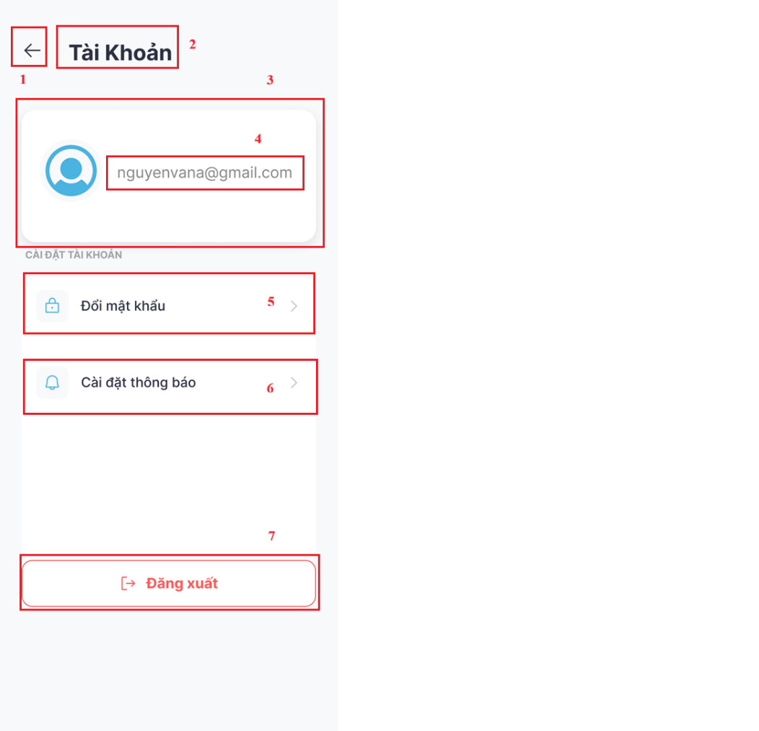

ID | Item | Type | Validation | Notes
1 | Nút Quay lại | Icon Button | Không | Quay trở lại màn hình trước đó.
2 | Tiêu đề màn hình | Title | Không | Hiển thị tên trang hiện tại
3 | Card thông tin cá nhân | Container | Không | Vùng chứa ảnh đại diện và thông tin định danh của người dùng.
4 | Thông tin cá nhân | Text | Không | Hiển thị thông tin chi tiết về danh tính tài khoản đang đăng nhập.
5 | Menu Đổi mật khẩu | Navigation Link | Không | Chuyển hướng người dùng đến màn hình thiết lập lại mật khẩu.
6 | Menu Cài đặt thông báo | Navigation Link | Không | Chuyển hướng người dùng đến trang quản lý các tùy chọn thông báo.
7 | Nút Đăng xuất | Button | Không | Kết thúc phiên làm việc và đăng xuất tài khoản khỏi ứng dụng.

Màn hình cài đặt thông thông báo
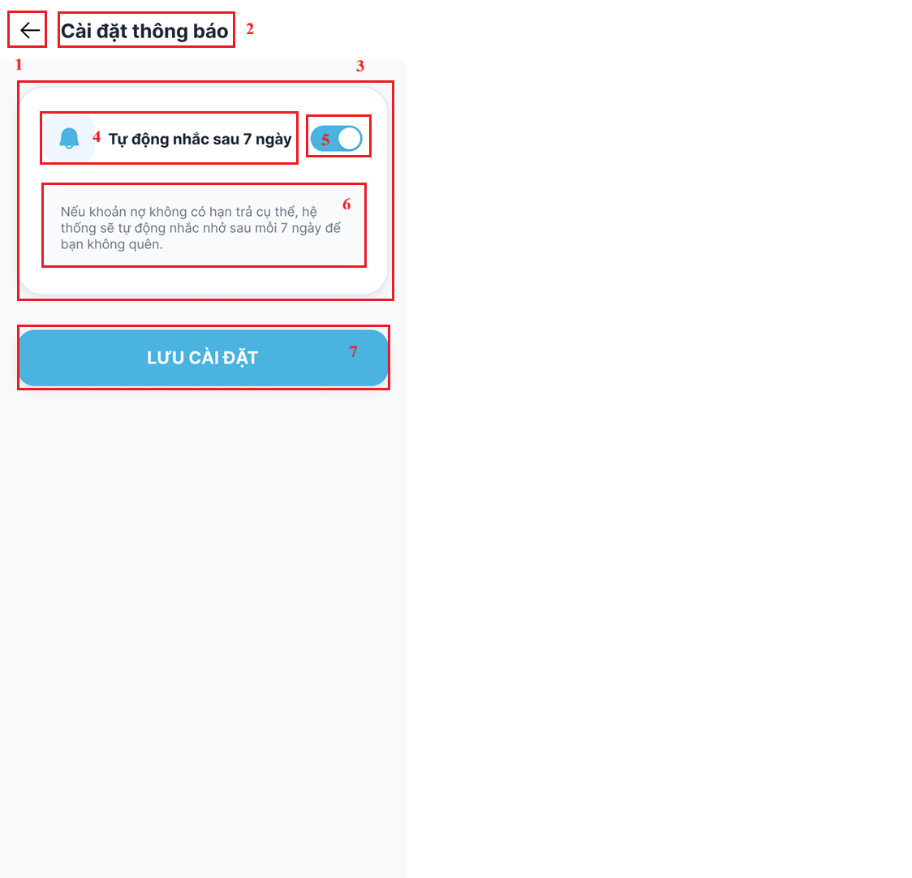

ID | Item | Type | Validation | Notes
1 | Nút Quay lại | Icon Button | Không | Quay trở lại màn hình trước đó.
2 | Tiêu đề màn hình | Title | Không | Hiển thị tên trang hiện tại
3 | Khung cài đặt | Container | Không | Vùng chứa nhóm các thành phần liên quan đến một thiết lập cụ thể.
4 | Tên tùy chọn | Label | Không | Hiển thị tên của loại thông báo hoặc tính năng cần thiết lập.
5 | Công tắc | Switch | Không | Cho phép người dùng Bật hoặc Tắt tính năng thông báo tương ứng
6 | Mô tả chi tiết | Text | Không | Giải thích rõ hơn về cơ chế hoạt động của tùy chọn cài đặt.
7 | Nút Lưu cài đặt | Button | Không | Thực hiện lưu trữ các thay đổi về cấu hình thông báo vào hệ thống.

Màn hình quên mật khẩu
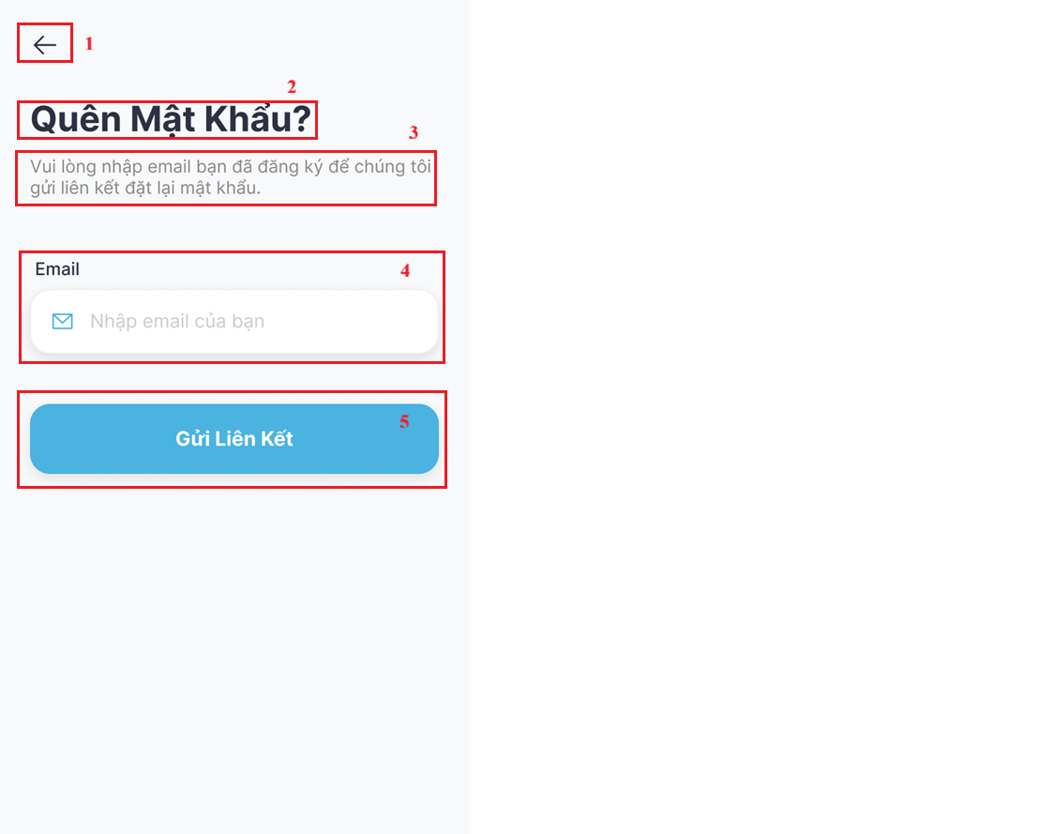

ID | Item | Type | Validation | Notes
1 | Nút Quay lại | Icon Button | Không | Quay trở lại màn hình trước đó.
2 | Tiêu đề màn hình | Title | Không | Hiển thị tên trang hiện tại
3 | Hướng dẫn | Text | Không | Chỉ dẫn người dùng các bước cần làm để khôi phục mật khẩu.
4 | Ô nhập Email | Input Field | Kiểm tra định dạng Email hợp lệ; không được để trống. | Nơi người dùng nhập địa chỉ email đã dùng để đăng ký tài khoản.
5 | Nút Gửi liên kết | Button | Kiểm tra Email có tồn tại trong hệ thống hay không. | Thực hiện gửi email chứa liên kết thiết lập lại mật khẩu cho người dùng

